รหัสโครงการ 28P11S00006

เกมคอมพิวเตอร์ THE GREAT COMMANDER
โปรแกรมเพื่อความบันเทิง
ระดับนิสิต นักศึกษา

รายงานฉบับสมบูรณ์
เสนอต่อ
สำนักงานพัฒนาวิทยาศาสตร์และเทคโนโลยีแห่งชาติ
กระทรวงการอุดมศึกษา วิทยาศาสตร์ วิจัยและนวัตกรรม

ได้รับทุนอุดหนุนโครงการวิจัย พัฒนาและวิศวกรรม
โครงการแข่งขันพัฒนาโปรแกรมคอมพิวเตอร์แห่งประเทศไทย ครั้งที่ 28
ประจำปีงบประมาณ 2569

โดย
หัวหน้าโครงการ | ธนพล | อั๋งสกุล
ผู้พัฒนา | รุสนานี | มะเด็ง
ผู้พัฒนา | สรรพิภพ | บัตริยะ

อาจารย์ที่ปรึกษาโครงการ รศ.ดร.พิชญา ตัณฑัยย์
มหาวิทยาลัยสงขลานครินทร์ วิทยาเขตหาดใหญ่
จังหวัดสงขลา

กิตติกรรมประกาศ
คณะผู้พัฒนาขอขอบพระคุณ สำนักงานพัฒนาวิทยาศาสตร์และเทคโนโลยีแห่งชาติ (สวทช.) ที่ได้ให้การสนับสนุนทุนอุดหนุนภายใต้โครงการการแข่งขันพัฒนาโปรแกรมคอมพิวเตอร์แห่งประเทศไทย ครั้งที่ 28 (NSC 2026) ประจำปีงบประมาณ 2569 สำหรับโครงการ The Great Commander (เดอะ เกรท คอมมานเดอร์) นอกจากนี้ ขอขอบพระคุณ รศ.ดร. พิชญา ตัณฑัยย์ อาจารย์ที่ปรึกษาจากมหาวิทยาลัยสงขลานครินทร์ ที่กรุณาให้คำปรึกษาและคำแนะนำในการพัฒนาโครงการ และขอบคุณศูนย์ประสานงานภูมิภาคภาคใต้ คณะวิศวกรรมศาสตร์ มหาวิทยาลัยสงขลานครินทร์ ที่อำนวยความสะดวกในด้านต่าง ๆ ตลอดระยะเวลาการดำเนินงาน

บทคัดย่อ
ปัจจุบันเกมแนว Tower Defense มักเน้นการวางแผนและการจัดการทรัพยากร ขณะที่เกมแนว Action RPG เน้นการควบคุมตัวละครและการตอบสนองแบบเรียลไทม์ อย่างไรก็ตาม เกมที่ผสานทั้งสองรูปแบบเข้าด้วยกันในบริบทของการแข่งขันแบบผู้เล่นต่อผู้เล่นยังไม่เป็นที่แพร่หลาย อีกทั้งการออกแบบระบบที่มีหน่วยจำนวนมากในสภาพแวดล้อมเครือข่ายยังอาจก่อให้เกิดปัญหาความหน่วงและภาระการซิงโครไนซ์ข้อมูลสูง โครงการเกมคอมพิวเตอร์ เดอะ เกรท คอมมานเดอร์ (The Great Commander) จึงมีเป้าหมายเพื่อพัฒนาเกมต้นแบบที่ผสานกลไกของ Tower Defense และ Action RPG เข้าด้วยกัน พร้อมทั้งออกแบบรูปแบบการแข่งขันที่ลดข้อจำกัดด้านเครือข่าย
โครงการนี้มุ่งพัฒนาเกมสำหรับผู้เล่นสองคนในรูปแบบ PvP โดยผู้เล่นรับบทเป็นผู้บัญชาการที่สามารถควบคุมฮีโร่ วางแผนจัดกองกำลัง และส่งหน่วยโจมตีไปยังฝ่ายตรงข้ามได้ โดยใช้แนวคิด Split Battlefield เพื่อแยกสมรภูมิของผู้เล่นแต่ละฝ่ายออกจากกัน และลดการซิงโครไนซ์ตำแหน่งของหน่วยทั้งหมดผ่านการส่งข้อมูลเฉพาะในรูปแบบคำสั่งและเหตุการณ์ที่จำเป็น ระบบเกมพัฒนาด้วย Unity และภาษา C# ร่วมกับ Unity Netcode for GameObjects ในรูปแบบโฮสต์–ไคลเอนต์ โดยใช้ ScriptableObject สำหรับจัดการข้อมูลสมดุลของเกม ใช้ Finite State Machine สำหรับควบคุมพฤติกรรมศัตรู และใช้ระบบกริดหกเหลี่ยมสำหรับการจัดวางหน่วย
จากการพัฒนาโครงการนี้ พบว่าการออกแบบเกมต้นแบบ PvP ที่ผสานการวางแผนและการควบคุมตัวละครเข้าด้วยกัน ช่วยกำหนดโครงสร้างระบบให้รองรับการจัดการหน่วยจำนวนมากได้อย่างเป็นระบบ โดยแนวคิด Split Battlefield และการส่งข้อมูลแบบคำสั่งและเหตุการณ์ได้รับการออกแบบโดยมีเป้าหมายเพื่อลดภาระการซิงโครไนซ์ข้อมูลของเครือข่าย และเอื้อต่อการปรับสมดุลของตัวละคร หน่วย และระบบอัปเกรดในอนาคต แนวทางดังกล่าวสะท้อนการใช้ทรัพยากรทางซอฟต์แวร์อย่างมีประสิทธิภาพ และมีส่วนสนับสนุนการพัฒนาองค์ความรู้ด้านการออกแบบเกมแบบลูกผสม ซึ่งสามารถต่อยอดเป็นแนวทางสำหรับการพัฒนาเกมในอนาคตได้ รวมถึงสอดคล้องกับเป้าหมายการพัฒนาที่ยั่งยืน ข้อที่ 9 ด้านอุตสาหกรรม นวัตกรรม และโครงสร้างพื้นฐาน
คำสำคัญ: เกมคอมพิวเตอร์, Action RPG, Tower Defense, เกมผู้เล่นหลายคน, Split Battlefield, Unity, ปัญญาประดิษฐ์ในเกม

Abstract
At present, tower defense games often emphasize strategic planning and resource management, while action RPGs focus on character control and real-time responsiveness. However, games that combine both genres within a player-versus-player (PvP) context remain limited. In addition, designing a system with a large number of units in a network environment may lead to latency issues and heavy synchronization overhead. Therefore, the computer game project The Great Commander aims to develop a prototype that integrates the mechanics of tower defense and action RPG while also proposing a competitive design that reduces network limitations.
This project focuses on developing a two-player PvP game in which players take the role of commanders who can control a hero, plan their army, and send attacking units to pressure the opposing side. The project adopts the Split Battlefield concept, which separates each player’s battlefield and reduces the need to synchronize the positions of all units by transmitting only essential command- and event-based data. The game is developed using Unity and C# together with Unity Netcode for GameObjects in a host-client architecture. ScriptableObject is used to manage game balance data, Finite State Machine is applied to control enemy behavior, and a hexagonal grid system is implemented for unit placement.
From the development of this project, it was found that designing a PvP game prototype that integrates strategic planning with character control can establish a system structure capable of handling a large number of units in an organized manner. The Split Battlefield concept and command/event-based data transmission are designed with the goal of reducing network synchronization overhead and support future balancing of characters, units, and upgrade systems. This approach reflects efficient use of software resources and contributes to the development of knowledge in hybrid game design, which can be further adapted as a guideline for future game development. It is also aligned with Sustainable Development Goal 9: Industry, Innovation, and Infrastructure.

Keywords:
สารบัญ
บทที่ หน้า
กิตติกรรมประกาศ ก
บทคัดย่อ ข
บทนำ 1
1.1 แนวคิดและความเป็นมาของโครงการ 1
1.2 ปัญหาและความสำคัญ 1
1.3 กลุ่มผู้ใช้เป้าหมาย 2
1.4 ขอบเขตของโครงการ 2
วัตถุประสงค์และเป้าหมาย 4
2.1 ตัวชี้วัดความสำเร็จ 4
แนวคิด ทฤษฎี และเทคโนโลยีที่เกี่ยวข้อง 6
3.1 การผสาน Action RPG และ Tower Defense 6
3.2 Split Battlefield และ local simulation 6
3.3 Finite-State Machine สำหรับปัญญาประดิษฐ์ 6
3.4 ScriptableObject และการแยกข้อมูลออกจากพฤติกรรม 6
3.5 Hexagonal Grid 7
3.6 เครื่องมือและเทคโนโลยี 7
การออกแบบระบบ 8
4.1 วงจรการเล่นหลัก 8
4.2 สถาปัตยกรรมซอฟต์แวร์ 9
4.3 การออกแบบระบบเครือข่าย 9
4.4 การออกแบบเฟสและเงื่อนไขแพ้ชนะ 10
4.5 การออกแบบระบบต่อสู้ 10
4.6 การออกแบบระบบวางมินเนียน 10
4.7 Input/Output Specification 11
4.8 Functional Specification 11
รายละเอียดการพัฒนา 12
5.1 ขั้นตอนการพัฒนา 12
5.2 เทคนิคสำคัญในการพัฒนา 12
5.3 ความคิดสร้างสรรค์และจุดเด่น 13
5.4 ส่วนที่ทีมพัฒนาด้วยตนเอง 13
กลุ่มผู้ใช้และประสบการณ์ใช้งาน 13
การทดสอบโปรแกรม 14
7.1 สภาพแวดล้อมทดสอบ 14
7.2 แผนการทดสอบเชิงหน้าที่ 14
7.3 การทดสอบประสิทธิภาพ 15
7.4 การทดสอบกับผู้ใช้ 15
7.5 สรุปผลการทดสอบ 15
ปัญหาและอุปสรรค 16
แนวทางพัฒนาและการประยุกต์ใช้ต่อ 16
ผลกระทบเชิงเศรษฐกิจและสังคม 17
ข้อสรุปและข้อเสนอแนะ 17
เอกสารอ้างอิง 18
สถานที่ติดต่อ 18
ภาคผนวก 19

บทที่ 1

บทนำ

1.1 แนวคิดและความเป็นมาของโครงการ

เกมเชิงกลยุทธ์ (Strategy) และเกมป้องกันฐาน (Tower Defense) มักให้ความสำคัญกับการมองภาพรวม การวางแผน การจัดตำแหน่งหน่วย และการจัดการทรัพยากรเพื่อรับมือกับภัยคุกคามที่เพิ่มขึ้นตามลำดับ ขณะที่เกมแอ็กชันอาร์พีจี (Action Role-Playing Game) เน้นการควบคุมตัวละคร การอ่านจังหวะ และการตอบสนองแบบทันที ซึ่งสัมพันธ์กับแนวคิดเรื่อง game feel และการรับรู้การควบคุมของผู้เล่น [15] เกมบางประเภท เช่น Dungeon Defenders แสดงให้เห็นตัวอย่างของการผสานองค์ประกอบการป้องกันฐานเข้ากับการควบคุมตัวละครแบบแอ็กชัน [17] โครงการ The Great Commander จึงมีแนวคิดในการพัฒนาเกมต้นแบบที่ผสานการวางแผนเชิงกลยุทธ์กับการควบคุมตัวละครแบบเรียลไทม์ เพื่อให้ผู้เล่นสามารถทำหน้าที่เป็นทั้ง “นักรบในสนาม” และ “ผู้บัญชาการกองทัพ” ภายในเกมเดียวกัน

การออกแบบเกมสามารถพิจารณาความสัมพันธ์ระหว่างกลไกของเกม (Mechanics) พฤติกรรมที่เกิดจากการเล่น (Dynamics) และประสบการณ์ที่ผู้เล่นได้รับ (Aesthetics) ตามกรอบ Mechanics–Dynamics–Aesthetics หรือ MDA [1] นอกจากนี้ แนวคิดด้านการออกแบบเกมยังให้ความสำคัญกับการกำหนดประสบการณ์ที่ต้องการให้ผู้เล่นได้รับ แล้วจึงออกแบบกลไกและกฎของเกมให้สนับสนุนประสบการณ์ดังกล่าว [11] โครงการนี้จึงนำกรอบดังกล่าวมาใช้เป็นแนวคิดพื้นฐานในการออกแบบระบบการเล่น โดยให้กลไกการควบคุมฮีโร่ การวางมินเนียน การอัปเกรด และการส่งศัตรูไปยังฝ่ายตรงข้าม ส่งผลต่อพฤติกรรมการตัดสินใจของผู้เล่นและประสบการณ์การแข่งขันโดยรวม

แนวคิดดังกล่าวนำไปสู่การพัฒนาเกมต้นแบบแบบผู้เล่นต่อผู้เล่น (Player versus Player: PvP) ที่ผู้เล่นต้องตัดสินใจพร้อมกันในสามระดับ ได้แก่ การควบคุมและพัฒนาตัวละครหลัก (Hero) การจัดกองกำลังลูกสมุนฝ่ายพันธมิตร (Allied Minion) บนพื้นที่ป้องกัน และการใช้ทรัพยากรเพื่อสร้างแรงกดดันต่อฝ่ายตรงข้ามผ่านการส่งลูกสมุนฝ่ายโจมตี (Attack Minion) ไปยังสนามของคู่แข่ง การออกแบบในลักษณะนี้สอดคล้องกับแนวคิดการสร้างประสบการณ์ผู้เล่นที่เกิดจากผลลัพธ์ของกลไกหลายระบบร่วมกัน ไม่ใช่จากระบบใดระบบหนึ่งเพียงอย่างเดียว [1], [3]

เนื่องจากเกมมีระบบอัปเกรดตัวละคร การเติบโตของหน่วย และการปรับความยากตาม wave การออกแบบสมดุลของค่าพลัง สเกลของศัตรู และผลตอบแทนจากการอัปเกรดจึงเป็นประเด็นสำคัญ เพื่อให้ทักษะการควบคุม การวางแผน และการใช้ทรัพยากรมีผลต่อการแข่งขันร่วมกันอย่างเหมาะสม ทั้งนี้ การควบคุมที่ตอบสนองชัดเจนและการรับรู้ผลของการกระทำเป็นองค์ประกอบสำคัญของความรู้สึกในการเล่นเกมแอ็กชัน [15]

1.2 ปัญหาและความสำคัญ
การพัฒนาเกมที่ผสานการวางกลยุทธ์แบบ Tower Defense กับการควบคุมตัวละครแบบ Action RPG ในรูปแบบ PvP ต้องคำนึงถึงทั้งความสมดุลของกลไกเกม ประสบการณ์ผู้เล่น และข้อจำกัดของระบบเครือข่าย การประเมินประสบการณ์ผู้เล่นสามารถพิจารณาทั้งผลเชิงหน้าที่และผลเชิงจิตสังคมจากการเล่น [3] รวมถึงมิติด้านความสามารถในการใช้งานตามแนวคิด usability ซึ่งเกี่ยวข้องกับประสิทธิผล ประสิทธิภาพ และความพึงพอใจของผู้ใช้ในบริบทการใช้งาน [4] งานของ Claypool และ Claypool ระบุว่าความหน่วงส่งผลต่อประสิทธิภาพและประสบการณ์ของผู้เล่นแตกต่างกันตามลักษณะของการกระทำ โดยเฉพาะการกระทำที่ต้องการความแม่นยำและการตอบสนองในเวลาสั้น [2]
จากข้อสังเกตดังกล่าว โครงการนี้จึงนำแนวคิดด้านผลกระทบของความหน่วงมาประยุกต์ใช้กับการออกแบบระบบเครือข่ายของเกมต้นแบบ โดยเลือกใช้แนวคิด Split Battlefield และ local simulation เพื่อแบ่งสนามของผู้เล่นแต่ละฝ่ายออกจากกัน และลดการซิงโครไนซ์ตำแหน่งของวัตถุจำนวนมากแบบต่อเนื่อง การพัฒนาเกมหลายผู้เล่นด้วย Unity Netcode for GameObjects รองรับแนวคิดการสื่อสารระหว่างโฮสต์และไคลเอนต์ผ่านองค์ประกอบ เช่น RPC และ NetworkVariable [8] ซึ่งนำมาใช้เป็นพื้นฐานของการรับส่งข้อมูลระดับคำสั่งและเหตุการณ์สำคัญในโครงการ
นอกจากนี้ แนวคิดการลดปริมาณข้อมูลที่ต้องรับส่งในเกมที่มีหน่วยจำนวนมากยังสอดคล้องกับแนวทางการออกแบบเกมหลายผู้เล่นที่พยายามจำกัดข้อมูลเครือข่ายให้เหลือเท่าที่จำเป็นต่อผลลัพธ์ของเกม [16] อย่างไรก็ตาม ประสิทธิผลของแนวทาง Split Battlefield และ local simulation ในโครงการนี้ยังต้องพิจารณาจากผลการพัฒนาและการทดสอบของโครงการเอง
จากปัญหาข้างต้น โครงการนี้จึงมุ่งศึกษาและแก้ไขประเด็นสำคัญ ดังนี้
- การออกแบบรูปแบบการเล่นที่ทำให้ทักษะการควบคุมตัวละครและการวางแผนเชิงกลยุทธ์มีความสำคัญร่วมกันอย่างสมดุล
- การสร้างรูปแบบการแข่งขันระหว่างผู้เล่นโดยไม่จำเป็นต้องให้ผู้เล่นทั้งสองฝ่ายปะทะกันโดยตรงในสมรภูมิเดียวกัน
- การลดภาระการรับส่งข้อมูลของหน่วยจำนวนมาก โดยยังคงความถูกต้องและความยุติธรรมของผลการแข่งขัน
- การออกแบบโครงสร้างข้อมูลของตัวละคร ศัตรู หน่วยสนับสนุน และค่าความสมดุลของเกมให้สามารถปรับแก้และขยายต่อได้โดยไม่ผูกติดกับโค้ดของแต่ละระบบศัตรู และสมดุลของเกมให้สามารถปรับแก้และขยายต่อได้โดยไม่ผูกติดกับโค้ดของแต่ละระบบ
1.3 กลุ่มผู้ใช้เป้าหมาย
กลุ่มผู้ใช้หลักคือผู้เล่นเกมคอมพิวเตอร์ที่ชื่นชอบเกมแนวแอ็กชันอาร์พีจี (Action Role-Playing Game) เกมป้องกันฐาน (Tower Defense) และเกมการแข่งขันเชิงกลยุทธ์ (Strategy) โดยคาดหวังประสบการณ์ที่เรียนรู้ได้ไม่ซับซ้อนเกินไป แต่เปิดโอกาสให้พัฒนาทักษะด้านการควบคุมตัวละคร การวางแผน การจัดกองกำลัง และการตัดสินใจใช้ทรัพยากรให้เกิดประโยชน์สูงสุด การออกแบบประสบการณ์สำหรับกลุ่มผู้เล่นดังกล่าวจึงควรคำนึงถึงทั้งความเข้าใจง่าย ประสิทธิภาพในการใช้งาน ความพึงพอใจ และระดับการมีส่วนร่วมของผู้เล่น [3]–[5

1.4 ขอบเขตของโครงการ
โครงการนี้พัฒนาเป็นเกมต้นแบบบนคอมพิวเตอร์สำหรับผู้เล่นสองฝ่าย การกำหนดขอบเขตของระบบพิจารณาจากความสามารถหลัก เงื่อนไขการใช้งาน และข้อจำกัดที่จำเป็นต่อการพิสูจน์แนวคิดของโครงการ โดยสอดคล้องกับแนวทางด้าน requirements engineering ที่ให้ความสำคัญกับการระบุความต้องการ ความสามารถ เงื่อนไข และข้อจำกัดของระบบอย่างชัดเจน [18]
ระบบหลักของโครงการประกอบด้วย ระบบสร้างและเข้าร่วมห้องแบบโฮสต์–ไคลเอนต์ (Host–Client) ระบบเลือกตัวละคร (Character Selection) ระบบวางหน่วยมินเนียนบนกริดหกเหลี่ยม (Hex Grid) ระบบการเล่นแบบเรียลไทม์ที่แบ่งเป็นเฟสวางแผนและเฟสต่อสู้ (Phase-based Real-time Gameplay) ระบบลูกสมุน ศัตรู และปัญญาประดิษฐ์ (Enemy and Artificial Intelligence: AI) ระบบส่งศัตรูไปยังฝ่ายตรงข้าม (Enemy Sending System) ระบบแผนที่ย่อสำหรับแสดงสถานะของคู่แข่ง (Minimap) และระบบสรุปผลแพ้ชนะ (Result System) การออกแบบพฤติกรรมศัตรูในเกมสามารถอาศัยหลักการด้านปัญญาประดิษฐ์สำหรับเกม เช่น การแบ่งสถานะและพฤติกรรมของตัวละครควบคุมโดยระบบ [6]
ในด้านข้อมูลเกม โครงการใช้แนวคิดการออกแบบแบบ data-driven เพื่อแยกข้อมูลค่าสถานะ ราคา ไอคอน และค่าความสมดุลออกจากตรรกะการทำงาน โดยใช้ ScriptableObject ของ Unity เป็นโครงสร้างหลักในการจัดเก็บและปรับแต่งข้อมูล [7] แนวทางดังกล่าวสอดคล้องกับแนวคิดการใช้รูปแบบการเขียนโปรแกรมและโครงสร้างข้อมูลที่ช่วยลดการผูกติดกันของระบบ และช่วยให้สามารถปรับสมดุลของฮีโร่ ศัตรู มินเนียน และไอเทมได้โดยไม่ต้องแก้ไขโค้ดหลักของระบบ [14]
ในด้านเครือข่าย ระบบการเชื่อมต่อมุ่งเน้นการใช้งานภายในเครือข่ายเฉพาะที่ (Local Area Network: LAN) โดยรองรับการเชื่อมต่อโดยตรงแบบโฮสต์–ไคลเอนต์ผ่าน Unity Netcode for GameObjects และ Unity Transport บนโพรโทคอลยูดีพี (User Datagram Protocol: UDP) [8] โครงการยังไม่ครอบคลุมระบบจับคู่ผู้เล่น (Matchmaking) ระบบบัญชีผู้ใช้ ระบบป้องกันการโกงเชิงพาณิชย์ หรือโครงสร้างแม่ข่ายส่วนกลาง (Central Server) สำหรับการเล่นผ่านเครือข่ายอินเทอร์เน็ตสาธารณะ ข้อจำกัดดังกล่าวถูกระบุไว้เพื่อให้ขอบเขตของเกมต้นแบบสอดคล้องกับความต้องการและข้อจำกัดของระบบที่กำหนดไว้ [18]
บทที่ 2

วัตถุประสงค์และเป้าหมาย

วัตถุประสงค์ของโครงการ

เพื่อออกแบบและพัฒนาเกมคอมพิวเตอร์ต้นแบบที่ผสานกลไกการเล่นของเกมแนว Action RPG, Tower Defense และ PvP Strategy เข้าไว้ด้วยกันในระบบเกมเดียว

เพื่อออกแบบและปรับสมดุลของตัวละครหลัก หน่วยศัตรู หน่วยฝ่ายผู้เล่น ระบบอัปเกรด และการเพิ่มระดับความยากตามรอบการเล่น (Wave Scaling) ให้เหมาะสมต่อประสบการณ์การเล่นและการแข่งขัน

เพื่อพัฒนาระบบเครือข่ายสำหรับการเล่นแบบผู้เล่นต่อผู้เล่นที่สามารถลดภาระการรับส่งข้อมูลของหน่วยจำนวนมาก และลดผลกระทบจากความหน่วงในการเล่น

เพื่อทดสอบและประเมินประสิทธิภาพของระบบเกมในด้านความลื่นไหลของการเล่น ความถูกต้องของการแสดงผล และความเหมาะสมของรูปแบบการแข่งขัน

2.1 ตัวชี้วัดความสำเร็จ
ด้าน | ตัวชี้วัดเบื้องต้น | หลักฐานที่ต้องจัดเก็บ
ความสมบูรณ์ | เล่นครบวงจรตั้งแต่สร้างห้องจนประกาศผลได้ | วิดีโอหรือบันทึกการทดสอบแบบ end-to-end
เครือข่าย | ผู้เล่นสองเครื่องเข้าห้องและรับสถานะสำคัญตรงกัน | log และผลทดสอบหลายรอบ
ประสิทธิภาพ | เกมคงอัตราเฟรมที่ยอมรับได้เมื่อมียูนิตตาม  เป้าหมาย | FPS, จำนวนยูนิต และสเปกเครื่อง
ความถูกต้อง | ระบบเฟส เงิน การส่งศัตรู และผลแพ้ชนะทำงานตามเงื่อนไข | ทดสอบด้วยการรันบนคอมพิวเตอร์ทดสอบจำนวน 2 เครื่อง
ประสบการณ์ผู้ใช้ | ผู้ทดสอบเข้าใจการควบคุมและวงจรเกม | แบบประเมิน และข้อเสนอแนะ

[ต้องยืนยัน] ทีมควรกำหนดค่าเป้าหมายเชิงตัวเลข เช่น FPS ขั้นต่ำ จำนวนยูนิตสูงสุด และอัตราความสำเร็จของ test case ก่อนสรุปผล

บทที่ 3
แนวคิด ทฤษฎี และเทคโนโลยีที่เกี่ยวข้อง
3.1 แนวคิดการออกแบบเกม Action Role-Playing Game และ Tower Defense
การออกแบบเกมสมัยใหม่มักผสมผสานแนวเกม (Game Genre) หลายประเภทเข้าด้วยกัน เพื่อสร้างประสบการณ์ใหม่ให้แก่ผู้เล่น โดยพิจารณาทั้งกลไกเกม (Mechanics) พฤติกรรมที่เกิดขึ้น (Dynamics) และความรู้สึกของผู้เล่น (Aesthetics) ตามกรอบแนวคิด MDA ซึ่งเสนอว่าการออกแบบกลไกควรเริ่มจากประสบการณ์ที่ต้องการสร้าง มากกว่าพิจารณาแค่ฟังก์ชันการทำงาน [1]
Action RPG เน้นการต่อสู้แบบเรียลไทม์ที่ผู้เล่นควบคุมการเคลื่อนที่ การโจมตี และทักษะโดยตรง ต่างจาก Turn-Based RPG ที่เน้นวางแผนผ่านคำสั่ง [11] ส่วน Tower Defense เป็นเกมย่อยของ Strategy Game ที่ผู้เล่นบริหารทรัพยากรเพื่อวางหน่วยป้องกันหยุดยั้งศัตรูที่เข้ามาเป็นระลอก [12] การผสมสองแนวนี้เข้าด้วยกันไม่ใช่แนวคิดใหม่ในอุตสาหกรรม — ตัวอย่างที่ประสบความสำเร็จเชิงพาณิชย์คือ Dungeon Defenders (Trendy Entertainment, 2011) ซึ่งผสานระบบต่อสู้แบบ Action RPG เข้ากับการวางหอคอยป้องกันแบบ Tower Defense และมียอดขายกว่าหนึ่งล้านชุด [17] ยืนยันว่ารูปแบบผสมนี้ตอบโจทย์ทั้งความสนุกด้านการควบคุมและความลึกด้านการวางแผนไปพร้อมกัน
โครงการ The Great Commander นำแนวคิดนี้มาต่อยอด โดยให้ผู้เล่นควบคุมฮีโร่แบบเรียลไทม์ (โจมตี หลบหลีก ปัดป้อง ใช้สกิล) ควบคู่กับการซื้อและวางมินเนียนในช่วง Planning Phase ก่อนเข้าสู่ Combat Phase ทำให้ผู้เล่นต้องบริหารทรัพยากรเดียวกันระหว่างการพัฒนาฮีโร่และการวางแผนเชิงกลยุทธ์ตลอดการแข่งขัน สอดคล้องกับแนวคิด MDA ที่มุ่งสร้างความสัมพันธ์ระหว่างกลไก พฤติกรรม และประสบการณ์ผู้เล่น [1]
3.2 สถาปัตยกรรมเกมหลายผู้เล่น (Multiplayer Game Architecture)

เกมหลายผู้เล่นต้องซิงโครไนซ์ข้อมูล เช่น การเคลื่อนที่ ความเสียหาย และสถานะของวัตถุ ระหว่างผู้เล่นอย่างมีประสิทธิภาพและความหน่วงต่ำ [2] รูปแบบที่นิยมคือ Client–Server Architecture ซึ่งเซิร์ฟเวอร์ทำหน้าที่ตรวจสอบและกระจายข้อมูล ส่วน Client ประมวลผลการแสดงผลและส่งคำสั่ง [8] งานวิจัยของ Claypool และ Claypool ชี้ว่าความหน่วงเครือข่ายส่งผลโดยตรงต่อประสิทธิภาพและความพึงพอใจของผู้เล่น โดยเฉพาะเกมที่ต้องตอบสนองรวดเร็ว [2]

ปัญหาสำคัญของเกมแนว Real-Time Action ที่มีจำนวนยูนิตบนสนามมาก (เช่น ศัตรูและมินเนียนพร้อมกันหลายสิบตัว) คือการซิงโครไนซ์ตำแหน่งและสถานะของทุกวัตถุแบบ Real-Time (State Synchronization) จะใช้ Bandwidth สูงและอ่อนไหวต่อความหน่วงมาก แนวคิดการแยกประมวลผลเหตุการณ์ในเกมออกจากการซิงโครไนซ์ข้อมูลทุกเฟรมนี้มีตัวอย่างที่ได้รับการพิสูจน์แล้วในอุตสาหกรรมเกม เช่น กรณีของเกม Age of Empires ซึ่งทีมพัฒนาพบว่าการส่งข้อมูลตำแหน่งและสถานะของแต่ละยูนิตแบบเต็มรูปแบบผ่านเครือข่ายจะจำกัดจำนวนยูนิตที่เคลื่อนไหวพร้อมกันได้ไม่เกิน 250 ตัว จึงเปลี่ยนมาใช้วิธีรันการจำลองเหมือนกันในทุกเครื่องและส่งผ่านเครือข่ายเฉพาะคำสั่งของผู้เล่นแทน ทำให้รองรับฉากการรบขนาดใหญ่ที่มีจำนวนหน่วยมากกว่าเดิมได้อย่างมีนัยสำคัญ [16]

โครงการนี้จึงเลือกใช้แนวคิด Split Battlefield ร่วมกับ Local Simulation โดยยึดหลักการเดียวกัน คือแบ่งสนามของผู้เล่นแต่ละฝ่ายให้ประมวลผล AI ศัตรู มินเนียน และการคำนวณความเสียหายแยกกันภายในเครื่องของตนเอง ข้อมูลที่ส่งผ่านเครือข่ายจึงจำกัดเฉพาะระดับเหตุการณ์สำคัญ (Event-level Data) เช่น การซื้อมินเนียน การส่งศัตรูข้ามฝั่ง และผลของแมตช์ ต่างจากการซิงค์ตำแหน่ง (Transform) ของทุกวัตถุที่ต้องส่งข้อมูลทุกเฟรม แนวทางนี้จึงลดปริมาณข้อมูลที่ต้องรับส่งได้อย่างมีนัยสำคัญ และลดผลกระทบจากความหน่วงต่อการควบคุมฮีโร่ซึ่งเป็นส่วนที่ผู้เล่นรับรู้ความหน่วงได้ชัดเจนที่สุด [8], [16] ทั้งนี้การจำลองฝั่ง Client เพิ่มความเสี่ยงด้านการดัดแปลงข้อมูล จึงควรเพิ่ม Server-side Validation หากพัฒนาต่อเป็นบริการเชิงพาณิชย์ [2], [8]

3.3 ปัญญาประดิษฐ์สำหรับเกม (Artificial Intelligence for Games)
AI มีหน้าที่ควบคุมพฤติกรรม NPC ให้ตอบสนองต่อเหตุการณ์ได้อย่างเหมาะสมและสร้างความท้าทายแก่ผู้เล่น [6] แนวทางออกแบบมีหลายรูปแบบ เช่น FSM, Behavior Tree, Utility AI และ GOAP โดย Finite-State Machine (FSM) ยังคงได้รับความนิยมเนื่องจากโครงสร้างไม่ซับซ้อนและเหมาะกับพฤติกรรมที่แบ่งเป็นสถานะชัดเจน [6]
โครงการนี้ใช้ FSM ควบคุมศัตรู แบ่งเป็นสถานะ Search, Move, Attack, Combat, Hit และ Death โดยเปลี่ยนสถานะตามระยะห่างจากเป้าหมาย มุมมองของตัวละคร (Field of View) และสถานะของผู้เล่น เพื่อให้ตอบสนองต่อสถานการณ์ได้อย่างเหมาะสม
ปัญหาที่พบได้บ่อยของศัตรูที่ควบคุมด้วย FSM แบบพื้นฐานคือพฤติกรรมการเข้าปะทะที่เดินเป็นเส้นตรงเข้าหาผู้เล่นซ้ำ ๆ ทำให้คาดเดาได้ง่ายและลดความท้าทาย โครงการนี้จึงออกแบบสถานะ Combat ให้มีพฤติกรรมย่อยเรียกว่า Combat Dance ซึ่งสุ่มเลือกจากชุดพฤติกรรม เช่น การถอยหลังเมื่อระยะใกล้เกินไป การเคลื่อนที่ด้านข้าง (Strafe) เพื่อรักษาระยะ และการพุ่งเข้าหาเป้าหมายเมื่อจังหวะโจมตีเปิด โดยเงื่อนไขการสลับพฤติกรรมอ้างอิงจากระยะห่างปัจจุบันเทียบกับ Attack Range และคูลดาวน์ของศัตรูแต่ละตัว วิธีนี้ทำให้ศัตรูตัวเดียวกันแสดงพฤติกรรมได้หลากหลายในแต่ละรอบการต่อสู้ ลดความซ้ำซากและเพิ่มความสมจริงโดยไม่ต้องเพิ่มความซับซ้อนของ State ในระดับโครงสร้างหลัก [6]
3.4 การออกแบบระบบแบบ Data-driven และ ScriptableObject
Data-driven Design แยกข้อมูลออกจากตรรกะการทำงาน ช่วยลดความซับซ้อนและเพิ่มความยืดหยุ่นในการปรับสมดุลเกม [14] ใน Unity แนวคิดนี้ทำผ่าน ScriptableObject ซึ่งจัดเก็บข้อมูลที่แก้ไขได้ผ่าน Inspector โดยไม่ต้องแก้โค้ด [7]
โครงการนี้ใช้ ScriptableObject จัดเก็บข้อมูลฮีโร่ ศัตรู มินเนียน และไอเทม (HP, ATK, ความเร็วเคลื่อนที่/โจมตี, ระยะโจมตี, ราคา, กราฟิก) และใช้สมการร่วมกันในการคำนวณการเติบโตของค่าสถานะ:
$$ค่าสถานะ=ค่าพื้นฐาน×ตัวคูณ^{ระดับ}$$
การเลือกใช้รูปแบบ Exponential แทน Linear เนื่องจากต้องการให้ค่าสถานะเติบโตแบบเร่งขึ้นในระดับสูง สอดคล้องกับต้นทุน (Cost) ของมินเนียนและฮีโร่ที่เพิ่มขึ้นแบบไม่เป็นเส้นตรงเช่นกัน ทำให้การลงทุนทรัพยากรในช่วงท้ายเกมยังคงให้ความรู้สึกคุ้มค่าและส่งผลต่อผลลัพธ์การต่อสู้ได้ชัดเจน ต่างจากการเติบโตแบบ Linear ที่มักทำให้ค่าสถานะในระดับสูงรู้สึก "จืดชืด" เมื่อเทียบกับต้นทุนที่เสียไป การใช้สูตรร่วมกันทั้งระบบยังช่วยให้การปรับสมดุลเกมทำได้เป็นระบบและรองรับการเพิ่มตัวละครใหม่ได้ง่าย
3.5 ระบบกริดหกเหลี่ยม (Hexagonal Grid)
กริดหกเหลี่ยมได้รับความนิยมในเกมวางแผนมากกว่ากริดสี่เหลี่ยม เนื่องจากแต่ละช่องมีเพื่อนบ้านเท่ากันทั้ง 6 ทิศทาง ทำให้การคำนวณระยะทางสมมาตรและลดความได้เปรียบของแนวทแยง [13] รูปแบบพิกัดที่นิยมสำหรับ Unity คือ Offset Coordinates เนื่องจากแปลงตำแหน่งระหว่างกริดกับโลกเกมได้ง่ายและสอดคล้องกับการจัดเก็บแบบอาร์เรย์ [13]
โครงการนี้ใช้ Offset Coordinates ในการวางมินเนียน พร้อมระบบ Ghost Preview แสดงตัวอย่างตำแหน่งก่อนยืนยัน และแจ้งเตือนหากตำแหน่งไม่สามารถวางได้ สอดคล้องกับหลัก Usability ด้านการให้ Feedback แก่ผู้ใช้ [4] ตำแหน่งของมินเนียนบน Hex Grid นี้ยังทำหน้าที่เป็นจุดหมายปลายทาง (Target) ให้ระบบนำทางของศัตรูในหัวข้อถัดไปใช้อ้างอิงระหว่างการค้นหาเส้นทาง
3.6 ระบบนำทางสำหรับปัญญาประดิษฐ์ (AI Navigation)
การพัฒนา Pathfinding เองอาจเพิ่มต้นทุนการพัฒนา เอนจินเกมสมัยใหม่จึงมักมีระบบนำทางในตัว [9] Unity รองรับ NavMesh ซึ่งสร้างพื้นที่เดินได้และคำนวณเส้นทางที่เหมาะสมโดยหลีกเลี่ยงสิ่งกีดขวางอัตโนมัติ [9]
โครงการนี้ใช้ NavMesh ร่วมกับ FSM ควบคุมการเคลื่อนที่ของศัตรู โดยเมื่อผู้เล่นวางมินเนียนบนตำแหน่ง Hex Grid ตามหัวข้อ 3.5 ตำแหน่งดังกล่าวจะถูกแปลงเป็น World Coordinate เพื่อกำหนดเป็นเป้าหมายให้ NavMesh คำนวณเส้นทางให้ศัตรูเดินเข้าปะทะ ทำให้ระบบกริดสำหรับวางแผนและระบบนำทางสำหรับ AI ทำงานประสานกันแทนที่จะแยกเป็นอิสระต่อกัน นอกจากนี้ยังใช้ NavMesh Agent หลีกเลี่ยงการชนกันระหว่างตัวละคร (Local Obstacle Avoidance) ทำให้ศัตรูจำนวนมากเคลื่อนที่ได้โดยไม่ซ้อนทับหรือติดขัด [9] อย่างไรก็ตาม ยังมีข้อจำกัดเรื่องการ Rebake พื้นที่เดินเมื่อฉากเปลี่ยนแปลงขนาดใหญ่ ซึ่งต้องพิจารณาในการออกแบบฉาก
3.7 ประสบการณ์ผู้เล่น (Player Experience)

การออกแบบเกมที่ดีต้องคำนึงถึงความสนุก ความท้าทาย และความพึงพอใจของผู้เล่น ไม่ใช่เพียงความถูกต้องของระบบ [3] กรอบ Player Experience Inventory (PXI) ประเมินทั้งด้านการใช้งาน (Functional) และจิตวิทยา (Psychosocial) เช่น ความสนุกและความรู้สึกอิสระในการเล่น [3] ขณะที่ Immersion เกิดจากความสมดุลระหว่างความท้าทายกับความสามารถของผู้เล่น [5] และมาตรฐาน ISO 9241-11 นิยาม Usability ว่าเป็นความมีประสิทธิผล ประสิทธิภาพ และความพึงพอใจของผู้ใช้ [4]

โครงการนี้ออกแบบให้ผู้เล่นตัดสินใจต่อเนื่อง ทั้งควบคุมฮีโร่ บริหารทรัพยากร และวางมินเนียน พร้อมแสดงผล Feedback ที่ชัดเจนเมื่อผู้เล่นดำเนินการ เพื่อลดความสับสนและสร้างประสบการณ์ที่ดีตามแนวทาง PXI และ ISO 9241-11 [3]–[5]

3.8 เครื่องมือและเทคโนโลยี
หมวดหมู่ | รายการ | การใช้งาน
Game Engine | Unity 6000.3.8f1 | เอนจินหลักสำหรับการพัฒนาเกม
ภาษาโปรแกรม | C# | ภาษาหลักสำหรับตรรกะเกม และเครื่องมือใน Unity Editor
Networking | Unity Netcode for GameObjects | การสื่อสาร Host-Client, RPC และ NetworkVariable
 | Unity Transport | การรับส่งข้อมูลผ่าน UDP ภายในเครือข่าย
AI & Navigation | NavMesh | การหาเส้นทางของศัตรูและยูนิต
ระบบข้อมูล | ScriptableObject | จัดเก็บข้อมูลตัวละคร ศัตรู และค่าความสมดุล
 | Microsoft Excel | ออกแบบสมดุลของตัวละคร
Animation | Animation Event | กำหนดจังหวะ hitbox, parry, dodge และการเคลื่อนที่ของสกิล
 | AnimationCurve | ปรับปรุงท่าทางของ Animation
3D Modeling | Blender | ปรับ Rig ของตัวละครให้เข้ากับ Mesh จาก Asset อื่น (Retargeting) และปรับแต่ง Mesh เพิ่มเติม
เครื่องมือช่วยพัฒนา | VS Code, Visual Studio | เขียน และปรับปรุงโค้ด
 | Claude Code, Antigravity | ช่วยเขียน ปรับปรุง และ debug โค้ดตามสถาปัตยกรรมที่ออกแบบไว้
 | AI Chatbot: Claude, Gemini, ChatGPT | ค้นคว้าข้อมูลทางวิชาการและเทคนิค และปรึกษาแนวทางแก้ปัญหาระหว่างพัฒนา
Version Control | Github | การควบคุมรุ่นซอร์สโค้ดและการทำงานร่วมกัน
Pipeline | GitHub Actions | เขียน Workflow อัตโนมัติสำหรับขอ Pull Request และการแจ้งเตือนด้วย Discord Webhook

บทที่ 4
การออกแบบระบบ

4.1 วงจรการเล่นหลัก

- Host-Client Mode
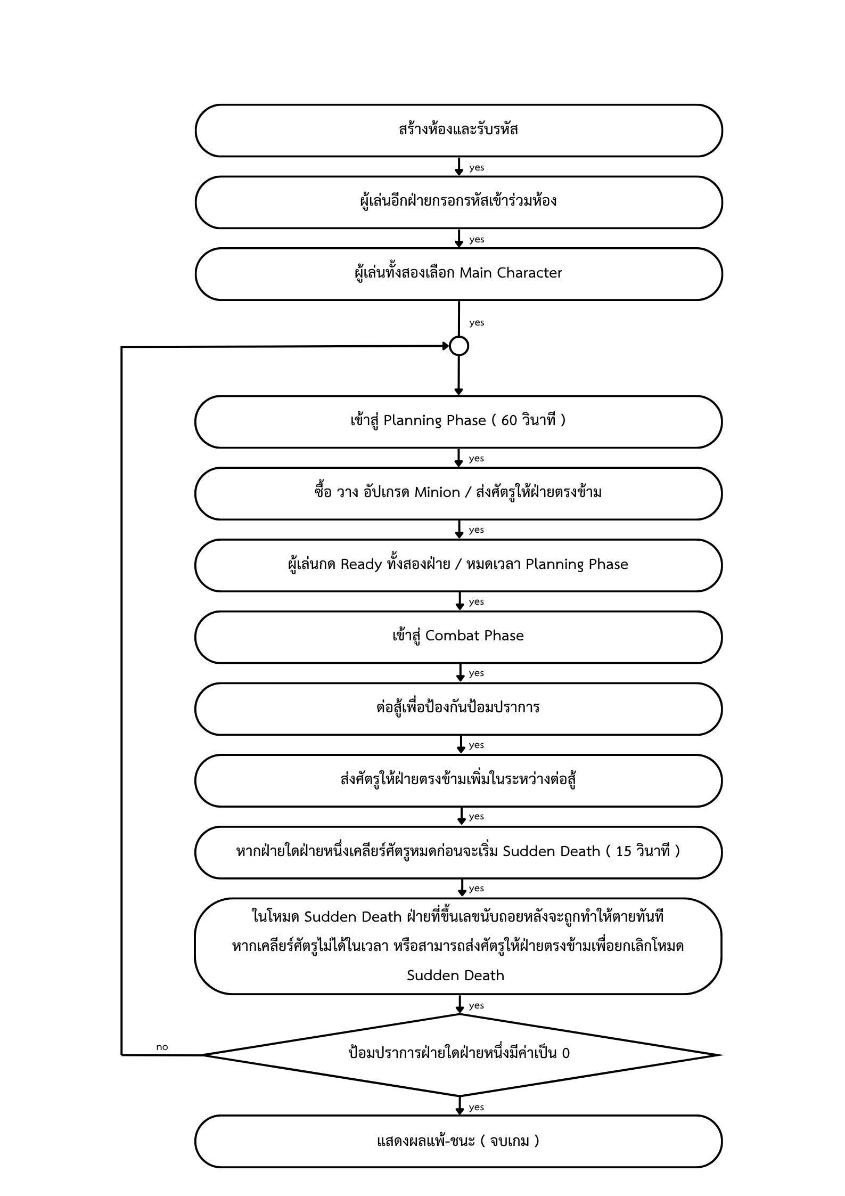
- SOLO Mode
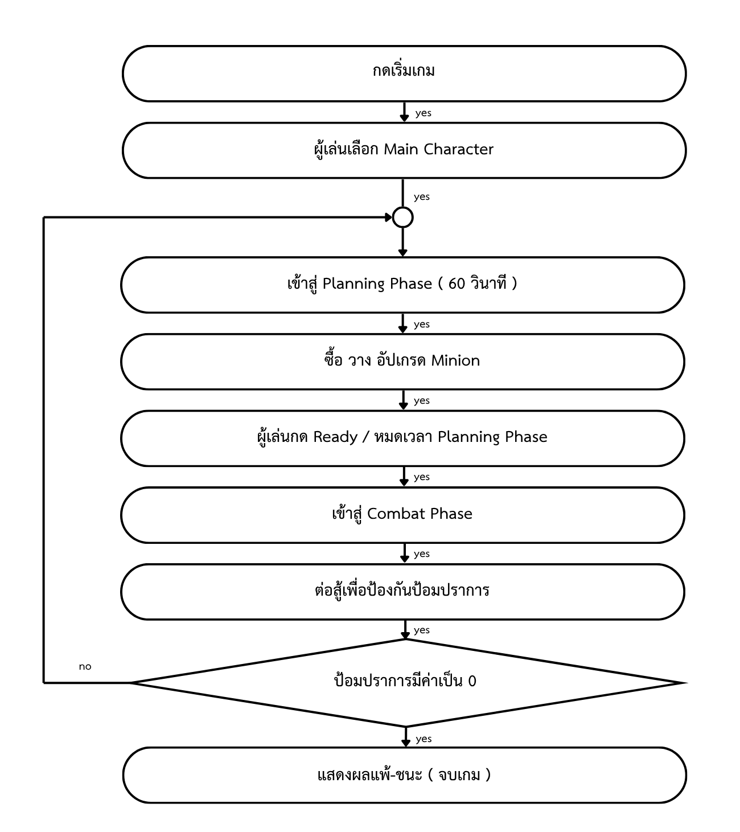

4.2 สถาปัตยกรรมซอฟต์แวร์
ระบบแบ่งโฟลเดอร์เป็นกลุ่มหลักดังนี้
กลุ่ม | หน้าที่
Manager | ควบคุมเฟส สถานะรอบ การเกิดศัตรู และผลการแข่งขัน
Network | สร้างห้อง เข้าร่วมห้อง RPC และกระจายสถานะสำคัญ
Player | การเคลื่อนที่ โจมตี คอมโบ ปัดป้อง หลบ สกิล และสถานะฮีโร่
Enemy | ปัญญาประดิษฐ์ การเลือกเป้าหมาย การเดิน การโจมตี และการตาย
Minion | ยูนิตฝ่ายผู้เล่นสำหรับช่วยป้องกันสนาม
GridPlacement / Shop | กริด การแสดงตำแหน่งก่อนวาง การซื้อ และการคืนทรัพยากร
UI / MiniMap / Chat | แสดงสถานะเกม ข้อมูลคู่แข่ง และการสื่อสาร
ScriptableObject data | ข้อมูลค่าสถานะ ราคา ไอคอน และการปรับสมดุล
Editor tools | ลดงานตั้งค่าซ้ำ เช่น สร้าง state หรือติดตั้งองค์ประกอบ UI
การแยกโมดูลช่วยให้ระบบต่อสู้ เครือข่าย UI และข้อมูลปรับเปลี่ยนได้โดยลดการพึ่งพากันโดยตรง

4.3 การออกแบบระบบเครือข่าย
ผู้เล่นหนึ่งเครื่องทำหน้าที่ Host และอีกเครื่องเป็น Client รหัสห้องความยาว 9 ตัวอักษร สร้างจากข้อมูลเครือข่ายในรูปแบบ Base36 เพื่อช่วยให้เข้าห้องได้สะดวกภายใน LAN ข้อมูลสำคัญส่งผ่าน ServerRpc และ ClientRpc ส่วนสถานะส่วนกลางใช้ NetworkVariable ที่กำหนดสิทธิ์การเขียนฝั่งเซิร์ฟเวอร์
ตัวอย่างข้อมูลแผนที่ย่อใช้โครงสร้างขนาดเล็กที่ประกอบด้วยพิกัดสองมิติและชนิดยูนิต
ฝั่งผู้เล่นส่งข้อมูลขึ้น Host จากนั้น Host ส่งต่อไปยังผู้เล่นอีกฝ่ายโดยไม่สะท้อนกลับมายังผู้ส่ง วิธีนี้ทำให้ผู้เล่นเห็นภาพรวมสนามคู่แข่งโดยไม่จำเป็นต้องจำลองวัตถุของคู่แข่งในฉากตนเอง

4.4 การออกแบบเฟสและเงื่อนไขแพ้ชนะ
เกมสลับระหว่าง Planning และ Combat ในช่วง Planning ผู้เล่นใช้เงินซื้อ และวางมินเนียนหรือซื้อศัตรูส่งฝ่ายตรงข้าม เมื่อเข้าสู่ Combat ระบบสร้างเวฟ และเปิดการต่อสู้ EnemyTracker ติดตามศัตรูที่ยังอยู่ในสนามรบ รวมทั้งจัดการเหตุการณ์ที่มีการส่งศัตรูเข้ามาระหว่างการนับถอยหลังจบรอบ เพื่อไม่ให้ระบบประกาศเคลียร์สนามก่อนเวลา ผู้เล่นจะแพ้เมื่อฐานหรือเงื่อนไขชีวิตสำคัญถึงจุดสิ้นสุด คือเลือดของป้อมปราการเหลือ 0 จาก 1000 หน่วยเซิร์ฟเวอร์เป็นผู้ยืนยันผลและส่งหน้าจอผลลัพธ์ให้ทั้งสองฝ่าย

4.5 การออกแบบระบบต่อสู้
ฮีโร่รองรับคอมโบโจมตีสามจังหวะ และช่วง finisher มี input buffering เพื่อรับคำสั่งล่วงหน้าในหน้าต่างเวลาที่กำหนด Animation Event เปิดและปิด hitbox ให้ตรงกับเฟรมของท่าโจมตี ระบบ Parry สร้างช่วงรับการโจมตีและให้บัฟต้านการชะงักเมื่อทำสำเร็จ ส่วน Dodge Roll ใช้ AnimationCurve กำหนดความเร็วและลดขนาด hitbox ชั่วคราว โดยมีฮีโร่ 2 รูปแบบดังนี้
- ตัวละคร Warrior มีสกิล Ice Smash ซึ่งพุ่งและสร้างความเสียหายพื้นที่
- ตัวละคร Archer มี Rain of Arrows ที่สุ่มตำแหน่งธนูภายในพื้นที่เป้าหมาย และสร้าง Burning Zone เพื่อทำความเสียหายต่อเนื่อง
กลไกของสกิลแยกส่วนเอฟเฟกต์ การชน และค่าความเสียหายเพื่อให้ปรับแต่งได้

4.6 การออกแบบระบบวางมินเนียน
เมื่อผู้เล่นเลือกการ์ด ระบบตรวจสอบเฟสและเงินก่อนสร้าง ghost จาก prefab โดยปิด collider และพฤติกรรมของวัตถุชั่วคราว จากนั้น raycast จากตำแหน่งเมาส์ลงพื้นที่สร้าง แปลงพิกัดโลกเป็นช่องกริด และเปลี่ยนสี ghost เพื่อสื่อว่าวางได้หรือไม่ได้ เมื่อยืนยัน ระบบหักเงิน สร้างมินเนียนจริง และจองช่องในกริด การคลิกขวายกเลิกการวางได้

4.7 Input/Output Specification
ระบบ | ข้อมูลนำเข้า | ผลลัพธ์
ควบคุมฮีโร่ | คีย์บอร์ดและเมาส์ | เคลื่อนที่ โจมตี หลบ ปัดป้อง และใช้สกิล
วางมินเนียน | การเลือกการ์ด ตำแหน่งเมาส์ และการคลิก | ghost แสดงตำแหน่ง การหักเงิน และมินเนียนในกริด
ส่งศัตรู | ชนิด จำนวน และการยืนยันซื้อ | เงินลดลงและคำสั่งเกิดศัตรูในสนามคู่แข่ง
เครือข่าย | รหัสห้อง สถานะพร้อม และ RPC | การเชื่อมต่อและสถานะเกมที่ตรงกัน
ระบบผลลัพธ์ | สถานะฐาน ผู้เล่น และศัตรูคงเหลือ | เปลี่ยนเฟสหรือประกาศผลแพ้ชนะ

4.8 Functional Specification
รหัส | ความสามารถ | เกณฑ์ยอมรับเบื้องต้น
F-01 | สร้างและเข้าร่วมห้อง | ผู้เล่นสองเครื่องเข้าสู่ lobby เดียวกันได้
F-02 | เลือกตัวละคร | ตัวละครและ UI ตรงกับตัวเลือกของผู้เล่น
F-03 | วางมินเนียน | วางได้เฉพาะช่องว่างและเมื่อมีเงินเพียงพอ
F-04 | เปลี่ยนเฟส | ผู้เล่นทั้งสองเห็นเฟสเดียวกัน
F-05 | ต่อสู้ | การโจมตี parry dodge และ skill ให้ผลตามกติกา
F-06 | ส่งศัตรู | ฝ่ายรับได้รับชนิดและจำนวนตรงกับคำสั่งที่ยืนยัน
F-07 | ติดตามสนาม | minimap แสดงข้อมูลสรุปของฝ่ายตรงข้าม
F-08 | จบเกม | ทั้งสองฝ่ายได้รับผลลัพธ์ตรงข้ามกันและแสดงเพียงครั้งเดียว

บทที่ 5

รายละเอียดการพัฒนา

5.1 ขั้นตอนการพัฒนา
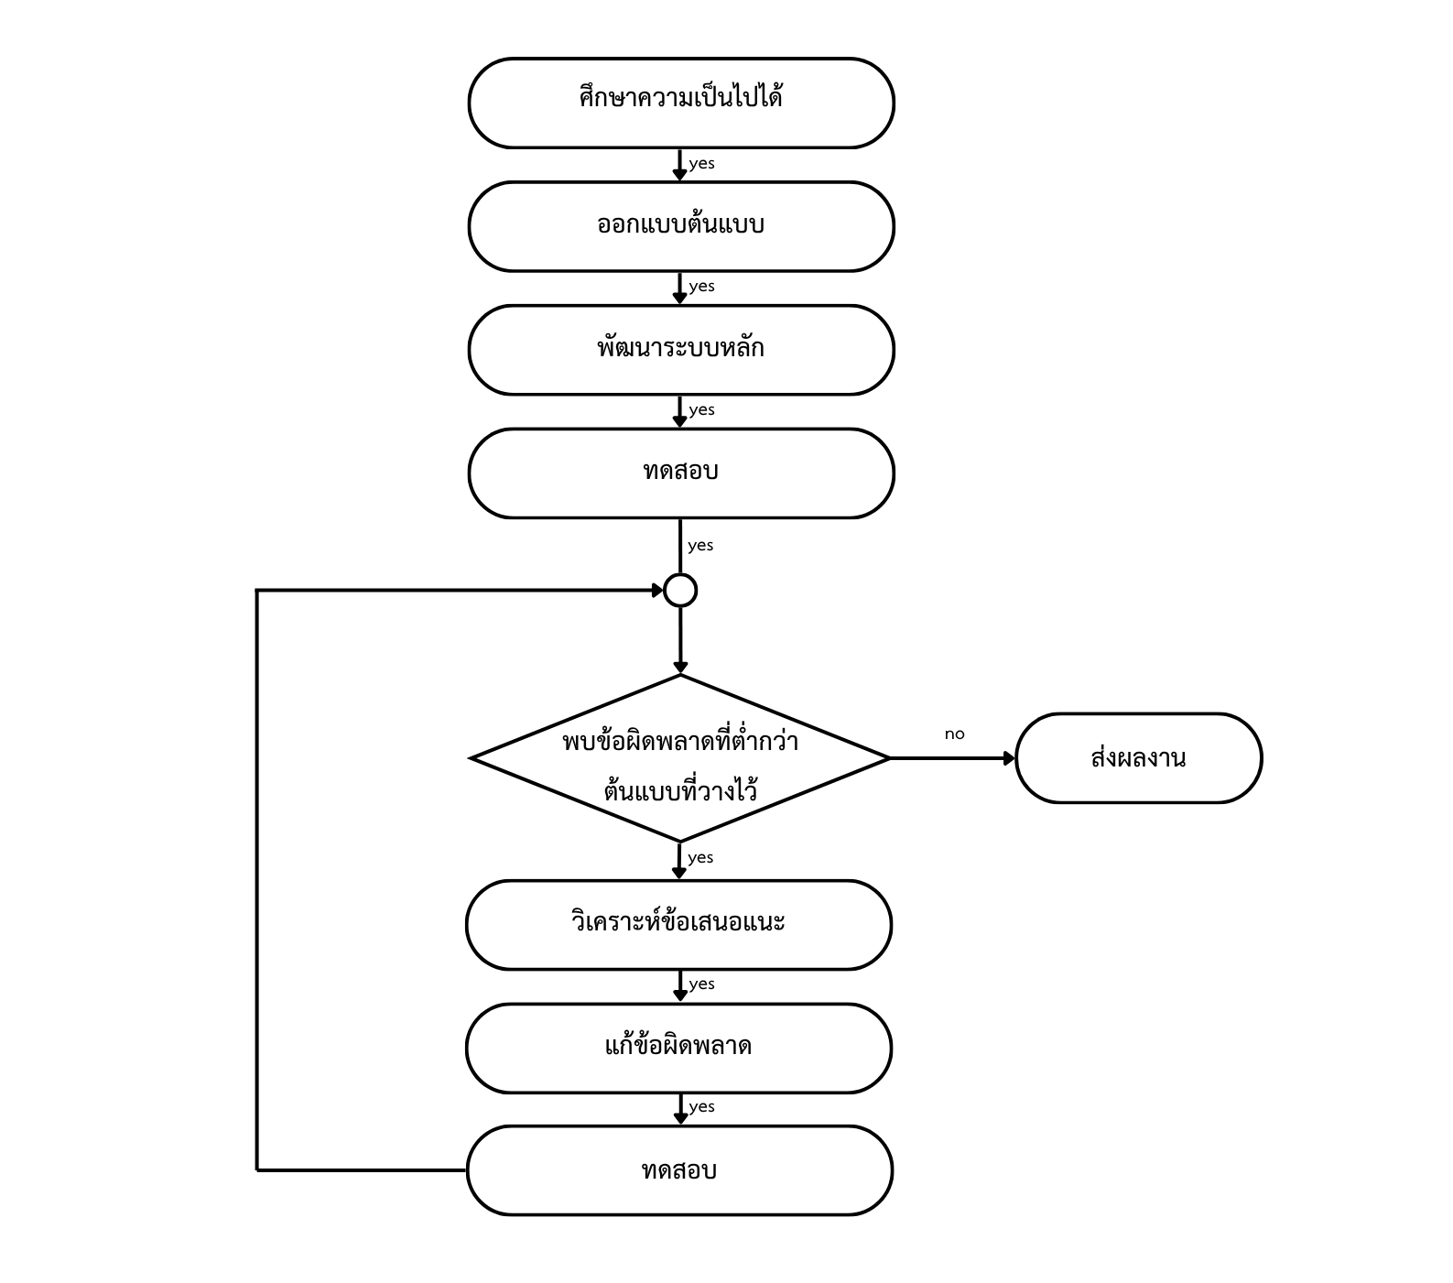
การพัฒนาโครงการแบ่งออกเป็น 4 ระยะ ได้แก่ การศึกษาและออกแบบ การพัฒนาระบบหลัก การทดสอบก่อนประกาศผล และการปรับปรุงผลงานหลังประกาศผล โดยมีการวนกลับไปแก้ไขและทดสอบซ้ำเมื่อระบบยังไม่ผ่านต้นแบบที่วางไว้ ดังแสดงในภาพที่

ตารางแผนการดำเนินงาน (Project Implementation Plan)
ลำดับ | ขั้นตอนการดำเนินงาน | ช่วงเวลา | ระยะเวลา | ผู้รับผิดชอบ | ผลลัพธ์
1 | ศึกษาความเป็นไปได้ของการรวมเกม Action RPG กับ Tower Defense วิเคราะห์ความต้องการของระบบ และสำรวจความคิดเห็นของผู้เล่น | 19–22 มี.ค.  2569 | 4 วัน | ผู้พัฒนาโครงการ | กรอบแนวคิด ขอบเขตระบบ และคำถามสำหรับสำรวจความต้องการ
2 | ออกแบบต้นแบบการควบคุมฮีโร่และระบบต่อสู้พื้นฐาน | 23–28 มี.ค.  2569 | 6 วัน | ผู้พัฒนาโครงการ | Prototype การควบคุมตัวละครและระบบโจมตี
3 | พัฒนาวงจรเกมส่วน Planning และ Combat พร้อมระบบวางมินเนียน | 29 มี.ค.–7 เม.ย. 2569 | 10 วัน | ผู้พัฒนาโครงการ | ระบบการเล่นหลักที่สามารถสลับระหว่างสองเฟสได้
4 | พัฒนาปัญญาประดิษฐ์ของศัตรู ระบบ Wave และการเคลื่อนที่ | 8–14 เม.ย.  2569 | 7 วัน | ผู้พัฒนาโครงการ | ระบบ AI ศัตรูและการเกิดศัตรูเป็นเวฟ
5 | ออกแบบ Split Battlefield และพัฒนาระบบเครือข่ายแบบ Host–Client | 15–22 เม.ย. 2569 | 8 วัน | ผู้พัฒนาโครงการ | ระบบ Multiplayer เชื่อมต่อระหว่างผู้เล่น
6 | เชื่อมต่อระบบซื้อศัตรู แผนที่ย่อ (Mini Map) และระบบแพ้–ชนะ | 23–27 เม.ย. 2569 | 5 วัน | ผู้พัฒนาโครงการ | ระบบเกมครบถ้วนตามการออกแบบ
7 | ปรับสมดุลเกม พัฒนา UI เอฟเฟกต์ และเครื่องมือช่วยพัฒนา | 28–30 เม.ย. 2569 | 3 วัน | ผู้พัฒนาโครงการ | ส่วนติดต่อผู้ใช้และเอฟเฟกต์ที่พร้อมใช้งาน
8 | ทดสอบแบบ Unit Test, Integration Test และ User Testing พร้อมแก้ไขข้อผิดพลาด | 1–3 พ.ค. 2569 | 3 วัน | ผู้พัฒนาโครงการ  และผู้ทดสอบ | เกมเวอร์ชันสมบูรณ์พร้อมรายงานผลการทดสอบ
9 | ประชุมวิเคราะห์ข้อเสนอแนะ รวมถึงกำหนดขอบเขตงานก่อนส่งผลงาน | 12 มิ.ย. 2569 | 1 วัน | ผู้พัฒนาโครงการ  และอาจารย์ที่ปรึกษา | ข้อสรุปประเด็นที่ต้องพัฒนาและแบ่งหน้าที่ของสมาชิก
10 | ตรวจสอบระบบหลักของเกม | 13–19 มิถุนายน 2569 | 7 วัน | ผู้พัฒนาโครงการ | ทราบข้อผิดพลาดและรายการระบบที่ต้องปรับปรุง
11 | ปรับปรุงระบบเกม | 20 มิ.ย. – 8 ก.ค. 2569 | 19 วัน | ผู้พัฒนาโครงการ | ได้เกมเวอร์ชันที่มีความเสถียรมากขึ้น
12 | ทดสอบระบบเกม เก็บและวิเคราะห์แบบสำรวจความต้องการของผู้เล่น และประเมินประสบการณ์หลังทดลองเล่น | 9–15 ก.ค. 2569 | 6 วัน | ผู้พัฒนาโครงการ  และผู้ทดสอบ | ผลทดสอบระบบ ผลสำรวจผู้เล่น 18 คน ผลประเมินหลังทดลองเล่น 18 คน และรายการข้อเสนอแนะ

5.2 เทคนิคสำคัญในการพัฒนา
- ใช้ local simulation ร่วมกับ thin synchronization เพื่อจำกัดข้อมูลเครือข่าย
- ใช้ ServerRpc และ NetworkVariable ที่เซิร์ฟเวอร์เป็นผู้เขียนสำหรับสถานะที่มีผลต่อการแข่งขัน
- ใช้ Animation Event กำหนดจังหวะ parry, dodge, hitbox, เสียง และเอฟเฟกต์ให้สัมพันธ์กับภาพเคลื่อนไหว
- ใช้ AnimationCurve และ ScriptableObject เพื่อให้นักออกแบบปรับพฤติกรรมและสมดุลโดยไม่แก้โค้ดหลัก
- cache จุดหมายของ NavMesh เพื่อลดการคำนวณเส้นทางซ้ำ และเว้นช่วงการเกิดศัตรูเพื่อลดภาระในเฟรมเดียว
- ใช้ defensive programming เช่น ป้องกัน UI ผลลัพธ์แสดงซ้ำ แยกการออกจากห้องโดยตั้งใจกับการเชื่อมต่อหลุด และตรวจ reference ก่อนใช้งาน

5.3 ความคิดสร้างสรรค์และจุดเด่น
- การแข่งขันที่ไม่พบกันโดยตรง ทำให้ผู้เล่นอ่านเกมคู่แข่งและกดดันผ่านเศรษฐกิจ แทนการโจมตีตัวละครอีกฝ่าย
- ผู้เล่นต้องสลับระหว่างทักษะส่วนบุคคลแบบ Action RPG กับการตัดสินใจวางแผนกองทัพแบบ Tower Defense
- การส่งศัตรูระหว่างสถานการณ์สำคัญ เพราะการซื้อศัตรูสามารถทำลายจังหวะเคลียร์เวฟของอีกฝ่ายและสร้างการพลิกเกมได้
- โครงสร้างที่ต่อยอดได้ โดยตัวละคร ศัตรู มินเนียน และค่าความสมดุลเพิ่มผ่านข้อมูลและคลาสฐานได้โดยไม่ต้องสร้างระบบใหม่ทั้งหมด

5.4 ทรัพยากรที่ใช้
หมวด | องค์ประกอบ
ทีมพัฒนาด้วยตนเอง | ตรรกะ Split Battlefield
ทีมพัฒนาด้วยตนเอง | ระบบเฟสและผลการแข่งขัน
ทีมพัฒนาด้วยตนเอง | ระบบ Combat ของผู้เล่น
ทีมพัฒนาด้วยตนเอง | ระบบกริดและการวางลูกสมุน
ทีมพัฒนาด้วยตนเอง | ปัญญาประดิษฐ์ของลูกสมุนและศัตรู
ทีมพัฒนาด้วยตนเอง | การเชื่อมข้อมูลเครือข่าย
ทีมพัฒนาด้วยตนเอง | เครื่องมือ Unity Editor
ทรัพยากรภายนอก | Unity Packages
ทรัพยากรภายนอก | Unity Asset Store Assets
ทรัพยากรภายนอก | แบบอักษร
ทรัพยากรภายนอก | เสียง
ทรัพยากรภายนอก | ภาพเคลื่อนไหว
ทรัพยากรภายนอก | เอฟเฟกต์
ทรัพยากรจากภายนอกที่ใช้ในโครงการ ได้แสดงแหล่งที่มา เจ้าของลิขสิทธิ์ เงื่อนไขการใช้งาน และส่วนที่ทีมปรับแก้ไว้ในภาคผนวก
ทั้งนี้ ทีมพัฒนาต้องตรวจสอบและกรอกข้อมูลที่ยังไม่ครบถ้วนก่อนส่งรายงานฉบับจริง
[ต้องจัดทำบัญชี asset, package, code snippet และเครื่องมือ AI จากภายนอก พร้อม license และวิธีใช้จริง]

บทที่ 6

กลุ่มผู้ใช้และประสบการณ์ใช้งาน
ผู้เล่นเริ่มจากสร้างหรือเข้าร่วมห้อง เลือกฮีโร่ และเรียนรู้คำสั่งพื้นฐาน จากนั้นเกมสื่อสารสถานะผ่าน UI ของพลังชีวิต เงิน เฟส สกิล และ minimap ช่วง Planning ต้องแสดงช่องวางที่ถูกต้องและข้อมูลราคาอย่างชัดเจน ส่วนช่วง Combat ต้องให้ feedback ของการโจมตี parry dodge และความเสียหายโดยไม่บดบังสถานการณ์ในสนาม
ประเด็นที่ต้องประเมินกับผู้ใช้จริง ได้แก่ ความเข้าใจเป้าหมายเกม ความชัดเจนของการสลับเฟส ความง่ายในการวางมินเนียน ความเข้าใจผลของการส่งศัตรู ความอ่านง่ายของ minimap และความรู้สึกว่าสองส่วนของเกมมีน้ำหนักสมดุลกัน

บทที่ 7

การทดสอบโปรแกรม

7.1 สภาพแวดล้อมทดสอบ
รายการ | เครื่อง Host | เครื่อง Client
CPU | AMD Ryzen 9 8940HX, 16 cores/ 32 logical processors | AMD Ryzen 7 7435HS, 8 cores / 16 logical processors
GPU | NVIDIA GeForce RTX 5060 Laptop GPU/ VRAM 8GB | NVIDIA GeForce RTX 3050 Laptop GPU/ VRAM 4GB
RAM | 32 GB | 24GB
ระบบปฏิบัติการ | Windows 11 Home Single Language 64-bit | Windows 11 Home Single Language 64-bit
ความละเอียด | 2560x1600 240Hz | 1920×1080 144Hz
การเชื่อมต่อ | Wi-Fi 6E | Wi-Fi 6E
รุ่นโปรแกรม | Commit 1ffbbb28dfdefd57cd02163185604cd498413539 | Commit 1ffbbb28dfdefd57cd02163185604cd498413539

7.2 แผนการทดสอบเชิงหน้าที่
TC | กรณีทดสอบ | ผลที่คาดหวัง | ผลจริง | สถานะ
01 | Host สร้างห้องและ Client กรอกรหัสถูกต้อง | ทั้งสองเข้าสู่ lobby เดียวกัน | เป็นไปตามที่คาดหวัง | ผ่าน
02 | กรอกรหัสห้องผิดหรือ Host ไม่พร้อม | แสดงข้อผิดพลาดโดยไม่ค้าง | ขึ้นสถานะ Connecting และสามารถย้อนกลับมา join ใหม่ได้ | ผ่าน
03 | วางมินเนียนในช่องว่างและมีเงินพอ | หักเงินและจองช่องสำเร็จ | เป็นไปตามที่คาดหวัง | ผ่าน
04 | วางซ้ำช่องเดิมหรือเงินไม่พอ | ปฏิเสธการวางและไม่หักเงิน | เป็นไปตามที่คาดหวัง | ผ่าน
05 | เปลี่ยน Planning เป็น Combat | เฟสของสองเครื่องตรงกัน | เป็นไปตามที่คาดหวัง | ผ่าน
06 | ซื้อศัตรูส่งระหว่างการต่อสู้ | ฝ่ายรับเกิดศัตรูชนิดและจำนวนถูกต้อง | เป็นไปตามที่คาดหวัง | ผ่าน
07 | ส่งศัตรูขณะฝ่ายรับนับถอยหลังเคลียร์เวฟ | ยกเลิก/ปรับการจบรอบอย่างถูกต้อง | เป็นไปตามที่คาดหวัง | ผ่าน
08 | ใช้คอมโบ parry dodge และ skill | hitbox, damage และ cooldown ถูกต้อง | เป็นไปตามที่คาดหวัง | ผ่าน
09 | ศัตรูสูญเสียเป้าหมายหรือ NavMesh ผิดปกติ | AI ฟื้นตัวโดยไม่เกิดข้อผิดพลาดร้ายแรง | เป็นไปตามที่คาดหวัง | ผ่าน
10 | ฐานฝ่ายหนึ่งถูกทำลาย | ทั้งสองเครื่องแสดงผลตรงกันเพียงครั้งเดียว | เป็นไปตามที่คาดหวัง | ผ่าน
11 | Client หลุดจากเครือข่ายระหว่างเกม | Host กลับเมนูอย่างปลอดภัย | เป็นไปตามที่คาดหวัง | ผ่าน
12 | เล่นต่อเนื่องหลายรอบ | ไม่พบ memory leak หรือสถานะค้างที่มีนัยสำคัญ | เป็นไปตามที่คาดหวัง | ผ่าน

7.3 การทดสอบประสิทธิภาพ
เก็บค่า FPS เฉลี่ย FPS ต่ำสุด frame time การใช้ CPU/GPU และหน่วยความจำในอย่างน้อยสามสถานการณ์ ได้แก่ สนามว่าง เวฟปกติ และสถานการณ์กดดันสูงสุดที่มีศัตรูและมินเนียนจำนวนมาก พร้อมระบุจำนวนยูนิต สเปกเครื่อง และระยะเวลาวัดทุกครั้ง
สถานการณ์ | จำนวนยูนิต | FPS เฉลี่ย | FPS ต่ำสุด | หน่วยความจำ | หมายเหตุ
สนามว่าง | 0 | 170 | 130 | 1085 MB | -
เวฟปกติ | 4 | 130 | 125 | 1093 MB | -
ภาระสูง | 25 | 120 | 110 | 1130 MB | -

7.4 การทดสอบกับผู้ใช้
ให้ผู้ทดสอบกลุ่มเป้าหมาย 8 คนเล่นตั้งแต่เริ่มเข้าห้องจนจบการแข่งขัน จากนั้นประเมินความเข้าใจ ความสะดวก ความสนุก ความชัดเจนของ UI และความต้องการเล่นซ้ำด้วยมาตราส่วนเดียวกัน พร้อมเก็บคำตอบปลายเปิดและสังเกตจุดที่ผู้เล่นติดขัด

7.5 สรุปผลการทดสอบ
[ส่วนนี้ต้องเขียนจากผลจริง ห้ามคาดเดา] ควรรายงานจำนวน test case ที่ผ่าน อัตราความสำเร็จ ปัญหาระดับร้ายแรงที่เหลืออยู่ ผลประสิทธิภาพ และค่าเฉลี่ยจากผู้ใช้ จากนั้นเชื่อมผลกลับไปยังวัตถุประสงค์แต่ละข้อ

บทที่ 8

ปัญหาและอุปสรรค
- ระบบการเล่นที่รวมกันระหว่าง Tower Defense และ Action RPG มีความท้าทายเรื่องสมดุลระหว่างสองรูปแบบ ซึ่งต้องทำให้การเล่นมีความพอดี ไม่หนักไปแนวใดแนวหนึ่งมากเกินไป และยังมีความท้าทายเรื่องการนำจุดเด่นของทั้งสองแนวเกมเข้ามาทำให้เกมนี้น่าสนใจ ซึ่งจะมีดังนี้
  - ความท้าทายของแนวเกม Tower Defense ที่ต้องการทรัพยากร และตัวเลือกในการวางแผนที่หลากหลาย เช่น Unit ตำแหน่งยุทธศาสตร์ และแผนที่การเล่น ซึ่งต้องใช้ระยะเวลาในการพัฒนาอย่างมาก
  - ความท้าทายของแนวเกม Action RPG ที่จะเน้นด้านการควบคุมตัวละคร ที่ต้องการความสนุก และการตอบสนองที่ทันท่วงที และความสะใจในการควบคุม ซึ่งต้องอาศัย Asset, Animation และ VFX ที่น่าสนใจ
- ระบบการเล่นที่สู้กับ AI อาจจะทำให้ผู้เล่นรู้สึกเบื่อ และต้องเผชิญกับรูปแบบการต่อสู้ที่ซ้ำ ๆ ซึ่งสามารถแก้ไขได้โดยพัฒนารูปแบบตัวละครที่หลากหลาย แต่ต้องแลกกับเวลาในการออกแบบ และพัฒนาจำนวนมาก
- การรวมระบบ local simulation กับสถานะส่วนกลาง ต้องกำหนดขอบเขตข้อมูลให้ชัด หากส่งข้อมูลน้อยเกินไป อาจเกิดผลไม่ตรงกัน แต่หากส่งมากเกินไปจะเสียประโยชน์ด้านเครือข่าย
- ระบบที่อาศัย reference จาก tag และการค้นหาวัตถุขณะ runtime ช่วยให้ prefab ยืดหยุ่น แต่ต้องตรวจสอบ tag และลำดับการสร้างวัตถุอย่างรัดกุม
- การปรับสมดุลระหว่างฮีโร่ ลูกสมุน เวฟ และระบบส่งศัตรูมีตัวแปรจำนวนมาก จึงต้องใช้ข้อมูลจากการเล่นจริงมากกว่าการประเมินจากค่าบน Inspector
- ระบบ Host-Client บน LAN ยังมีข้อจำกัดด้าน NAT การค้นหาห้อง และความน่าเชื่อถือเมื่อเชื่อมต่อผ่านอินเทอร์เน็ต
[ต้องเพิ่มปัญหาที่ทีมพบจริง วิธีวิเคราะห์ สาเหตุ วิธีแก้ และผลหลังแก้ พร้อมภาพหรือ issue อ้างอิง]

บทที่ 9

แนวทางพัฒนาและการประยุกต์ใช้ต่อ
- เพิ่มฮีโร่อาชีพใหม่ โดยใช้โครงสร้างคลาสฐานและข้อมูล ScriptableObject ที่มีอยู่
- เพิ่มชนิดศัตรูและมินเนียน รวมถึงความสัมพันธ์แพ้ทาง รูปแบบการโจมตี เพื่อเพิ่มมิติการจัดกองทัพ
- ปรับปรุงการเข้าถึง เช่น การ remap ปุ่ม สีสำหรับผู้มีความบกพร่องในการมองสี และระดับความยาก
- เพิ่มด่านใหม่ที่หลากหลาย และอาศัยความเฉพาะตัวของแต่ละด่านมาทำให้ Gameplay น่าสนใจมากขึ้น
- ปรับปรุงการควบคุม และการแสดงผลของตัวละคร ให้มีเอฟเฟกต์ที่มากขึ้น ซึ่งจะดึงดูดความสนใจของผู้เล่น
- เพิ่มทรัพยากรชนิดใหม่ ที่ต้องอาศัยรูปแบบเฉพาะในการหามา ซึ่งจะเพิ่มความหลากหลายของกลยุทธ์
- เก็บ telemetry แบบไม่ระบุตัวบุคคลเพื่อใช้ปรับสมดุลเวฟ ราคา และตัวละคร
- เปลี่ยนหรือเสริม transport ด้วยบริการ relay/Steam Sockets เพื่อรองรับการเล่นผ่านอินเทอร์เน็ต
- เพิ่มระบบจับคู่ บันทึกสถิติ และจัดอันดับเมื่อมีกลไกตรวจสอบข้อมูลที่เข้มแข็งเพียงพอ
- เปลี่ยนสถาปัตยกรรม Split Battlefield ให้ผู้เล่นทั้งสองฝ่ายสามารถเผชิญหน้ากันในสนามรบเดียวกันได้ ซึ่งต้องอาศัยทรัยากรเซิร์ฟเวอร์สูง

บทที่ 10

ผลกระทบเชิงเศรษฐกิจและสังคม
โครงการเกมคอมพิวเตอร์ เดอะ เกรท คอมมานเดอร์ (The Great Commander) มีศักยภาพในการก่อให้เกิดผลกระทบเชิงเศรษฐกิจและสังคมในหลายด้าน โดยในด้านเศรษฐกิจ โครงการนี้เป็นการพัฒนาต้นแบบซอฟต์แวร์เกมที่สามารถต่อยอดไปสู่การสร้างทรัพย์สินทางปัญญา ผลิตภัณฑ์เชิงพาณิชย์ หรือองค์ความรู้สำหรับการพัฒนาเกมในบริบทของอุตสาหกรรมซอฟต์แวร์ไทยได้ อีกทั้งการออกแบบโครงสร้างข้อมูลและเครื่องมือภายในระบบให้สามารถปรับแก้และขยายต่อได้ ยังช่วยลดต้นทุนในการพัฒนาเนื้อหาและฟังก์ชันเพิ่มเติมในอนาคต
ในด้านสังคม โครงการนี้ช่วยส่งเสริมการพัฒนาทักษะด้านวิศวกรรมซอฟต์แวร์เกม การออกแบบระบบเครือข่าย ปัญญาประดิษฐ์ และการออกแบบประสบการณ์ผู้ใช้ ตลอดจนทักษะการทำงานร่วมกันภายในทีมพัฒนา ซึ่งเป็นทักษะสำคัญต่อการเติบโตของบุคลากรในสายอุตสาหกรรมดิจิทัล นอกจากนี้ แนวทางการออกแบบระบบที่มุ่งใช้ทรัพยากรอย่างมีประสิทธิภาพและลดความซ้ำซ้อนในการประมวลผล ยังสอดคล้องกับแนวคิดนวัตกรรมเพื่อความยั่งยืน และสนับสนุนเป้าหมายการพัฒนาที่ยั่งยืน ข้อที่ 9 ด้านอุตสาหกรรม นวัตกรรม และโครงสร้างพื้นฐาน
อย่างไรก็ตาม หากต้องการนำเสนอมิติทางเศรษฐกิจในเชิงตัวเลข เช่น รายได้ที่คาดว่าจะเกิดขึ้น จำนวนผู้ใช้เป้าหมาย หรือมูลค่าตลาด จำเป็นต้องมีข้อมูลสนับสนุนเพิ่มเติมจากแหล่งอ้างอิงที่น่าเชื่อถือเพื่อให้ข้อสรุปมีความแม่นยำและน่าเชื่อถือยิ่งขึ้น

บทที่ 11

ข้อสรุปและข้อเสนอแนะ
The Great Commander แสดงความเป็นไปได้ของเกมที่ผสานความตอบสนองแบบ Action RPG กับการวางกำลังแบบ Tower Defense ผ่านการแข่งขันในสนามแยก แนวคิด Split Battlefield ทำให้ผู้เล่นสร้างผลกระทบต่อกันโดยไม่จำเป็นต้องซิงโครไนซ์วัตถุทุกตัวข้ามเครือข่าย ระบบหลักครอบคลุมการสร้างห้อง การเลือกตัวละคร การวางกำลัง การต่อสู้ ปัญญาประดิษฐ์ การส่งศัตรู และการประกาศผลการแข่งขัน
จุดเด่นของผลงานอยู่ที่ความสัมพันธ์ระหว่างแนวคิดการเล่นกับสถาปัตยกรรมซอฟต์แวร์ กล่าวคือ การแยกสนามไม่ได้เป็นเพียงเทคนิคเพิ่มประสิทธิภาพ แต่เป็นกติกาที่กำหนดประสบการณ์การแข่งขันด้วย ขั้นต่อไปที่สำคัญคือการเก็บผลทดสอบเชิงปริมาณ ปรับสมดุลจากผู้ใช้จริง จัดทำบัญชีแหล่งที่มาของ asset และยกระดับความปลอดภัยของข้อมูลหากนำไปเล่นผ่านอินเทอร์เน็ตสาธารณะ

บทที่ 12

เอกสารอ้างอิง
[1] R. Hunicke, M. LeBlanc, and R. Zubek, “MDA: A formal approach to game design and game research,” in Proc. AAAI Workshop on Challenges in Game AI, San Jose, CA, USA, 2004, pp. 1–5. [Online]. Available: https://aaai.org/papers/ws04-04-001-mda-a-formal-approach-to-game-design-and-game-research/
[2] M. Claypool and K. Claypool, “Latency and player actions in online games,” Communications of the ACM, vol. 49, no. 11, pp. 40–45, Nov. 2006. doi: 10.1145/1167838.1167860.
[3] V. Vanden Abeele, K. Spiel, L. Nacke, D. Johnson, and K. Gerling, “Development and validation of the Player Experience Inventory: A scale to measure player experiences at the level of functional and psychosocial consequences,” International Journal of Human–Computer Studies, vol. 135, Art. no. 102370, Mar. 2020. doi: 10.1016/j.ijhcs.2019.102370.
[4] International Organization for Standardization, Ergonomics of Human-System Interaction—Part 11: Usability: Definitions and Concepts, ISO 9241-11:2018. Geneva, Switzerland: ISO, 2018. [Online]. Available: https://www.iso.org/standard/63500.html
[5] C. Jennett, A. L. Cox, P. Cairns, S. Dhoparee, A. Epps, T. Tijs, and A. Walton, “Measuring and defining the experience of immersion in games,” International Journal of Human–Computer Studies, vol. 66, no. 9, pp. 641–661, Sep. 2008. doi: 10.1016/j.ijhcs.2008.04.004.
[6] I. Millington and J. Funge, Artificial Intelligence for Games, 2nd ed. Burlington, MA, USA: Morgan Kaufmann, 2009.
[7] Unity Technologies, “ScriptableObject,” Unity Manual. [Online]. Available: https://docs.unity3d.com/6000.1/Documentation/Manual/class-ScriptableObject.html. Accessed: Jul. 15, 2026.
[8] Unity Technologies, “Netcode for GameObjects,” Unity Manual. [Online]. Available: https://docs.unity3d.com/current/Manual/com.unity.netcode.gameobjects.html. Accessed: Jul. 15, 2026.
[9] Unity Technologies, “AI Navigation,” Unity Manual. [Online]. Available: https://docs.unity3d.com/Packages/com.unity.ai.navigation@2.0/manual/index.html. Accessed: Jul. 15, 2026.
[10] United Nations, “Goal 9: Industry, Innovation and Infrastructure,” Sustainable Development Goals. [Online]. Available: https://sdgs.un.org/goals/goal9. Accessed: Jul. 15, 2026.
[11] J. Schell, The Art of Game Design: A Book of Lenses, 3rd ed. Boca Raton, FL, USA: CRC Press, 2019.
[12] J. Finis, Open Innovation in Game Design. Bachelor's thesis, Department of Informatics, Technical University of Munich, Munich, Germany, 2009. [Online]. Available: https://kdd.cs.tum.edu/~finis/papers/BT%20Jan%20Finis%20-%20Open%20Innovation%20in%20Game%20Design.pdf
[13] Unity Technologies, Introduction to AI Navigation. [Online]. Available: https://learn.unity.com/
[14] Unity Technologies, Level up your code with game programming patterns. [Online]. Available: https://unity.com/resources/design-patterns
[15] S. Swink, Game Feel: A Game Designer's Guide to Virtual Sensation. Burlington, MA, USA: Morgan Kaufmann, 2009.
[16] M. Terrano and P. Bettner, "1500 archers on a 28.8: Network programming in Age of Empires and beyond," Gamasutra, Mar. 2001. [Online]. Available: https://www.gamedeveloper.com/programming/1500-archers-on-a-28-8-network-programming-in-age-of-empires-and-beyond. Accessed: Jul. 15, 2026.
[17] Wikipedia contributors, "Dungeon Defenders," Wikipedia, The Free Encyclopedia. [Online]. Available: https://en.wikipedia.org/wiki/Dungeon_Defenders. Accessed: Jul. 15, 2026.
[18] ISO/IEC/IEEE, Systems and software engineering—Life cycle processes—Requirements engineering, ISO/IEC/IEEE 29148:2018(E). New York, NY, USA: IEEE, 2018.
บทที่ 13

สถานที่ติดต่อ
ผู้พัฒนา
- ธนพล อั๋งสกุล
มหาวิทยาลัยสงขลานครินทร์ วิทยาเขตหาดใหญ่
โทรศัพท์: 0936458834
อีเมล: thaaun05@gmail.com
- รุสนานี มะเด็ง
มหาวิทยาลัยสงขลานครินทร์ วิทยาเขตหาดใหญ่
โทรศัพท์: 0822325007
อีเมล: rusnanee.m07@gmail.com
- สรรพิภพ บัตริยะ
มหาวิทยาลัยสงขลานครินทร์ วิทยาเขตหาดใหญ่
โทรศัพท์: [หมายเลข]
อีเมล: [อีเมล]
อาจารย์ที่ปรึกษา
รศ.ดร. พิชญา ตัณฑัยย์
มหาวิทยาลัยสงขลานครินทร์ วิทยาเขตหาดใหญ่
โทรศัพท์: 0840205499
อีเมล: pichaya.t@psu.ac.th

บทที่ 14

ภาคผนวก

ภาคผนวก ก คู่มือการติดตั้ง
ฮาร์ดแวร์ | สเปคขั้นต่ำ | สเปคแนะนำ
OS | Windows 10 64-bit | Windows 10/11 64-bit
CPU | Intel Core i5 Gen 4 หรือ AMD Ryzen 3 1200 | Intel Core i5 Gen 8+ หรือ AMD Ryzen 5 3600+
RAM | 8 GB | 16 GB
GPU | GTX 1050 2GB / RX 560 4GB หรือใกล้เคียง | GTX 1660 / RTX 2060 / RX 6600 หรือใกล้เคียง
Storage | ว่างอย่างน้อย 8-10 GB | SSD และว่าง 10+ GB
Network | LAN หรือเครือข่ายเดียวกัน สำหรับโหมด 2 คน | LAN / Wi‑Fi เสถียร หรือเครือข่ายท้องถิ่นที่ latency ต่ำ

ขั้นตอนการติดตั้ง
1.เข้าลิงค์ google drive เพื่อดาวน์โหลด zip เกม: https://drive.google.com/drive/u/0/folders/1NRNDOhVHOWydtcF_heO9tRBuKn6H2HrV
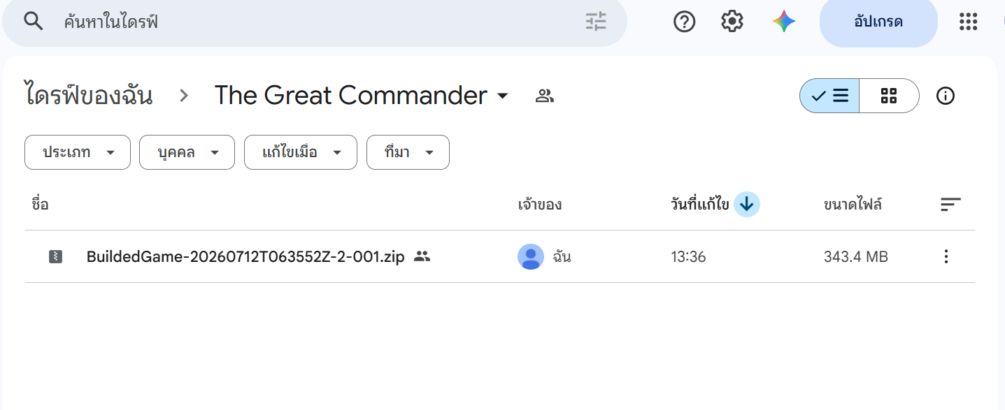
2.คลิกที่จุดสามจุดทางด้านขวาแล้วกดดาวน์โหลด
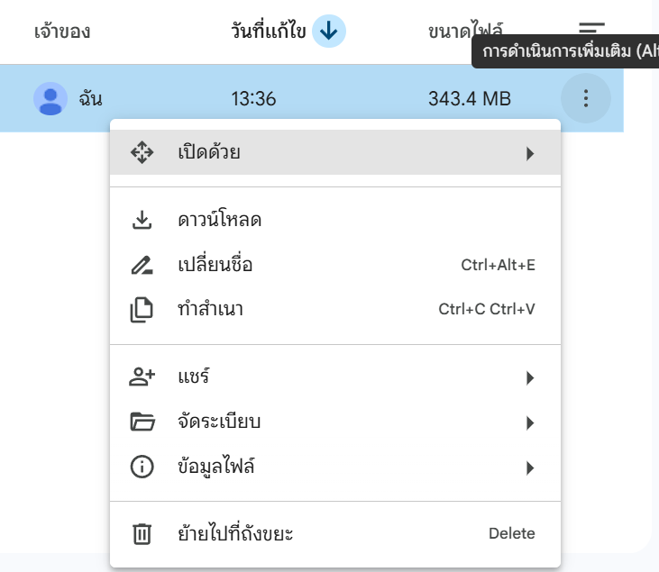
3.จะมีหน้าต่างเด้งขึ้นมา สามารถคลิก “ดาวน์โหลดต่อไป” ได้เลย
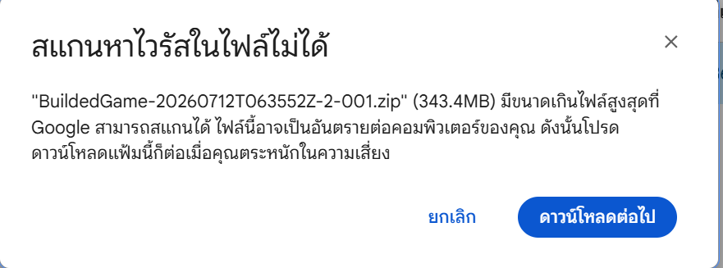
4.เมื่อดาวน์โหลดเสร็จแล้วจะเด้งหน้าต่างขึ้นมาดังนี้ ให้คลิกที่ไฟล์ได้เลย
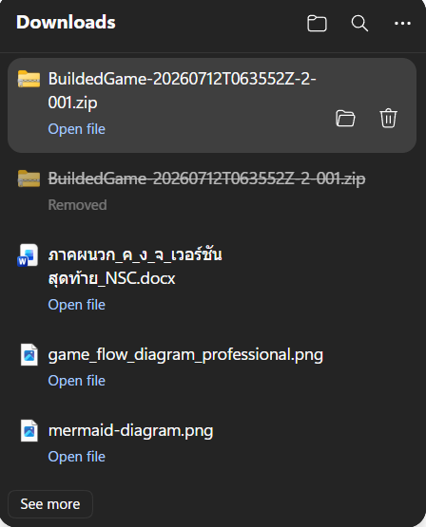
5.หลังจากคลิกไฟล์มาแล้วจะได้หน้าตาดังนี้ ให้เรากดที่ folder ก่อนหน้า -> คลิกขวา -> เลือก extract all
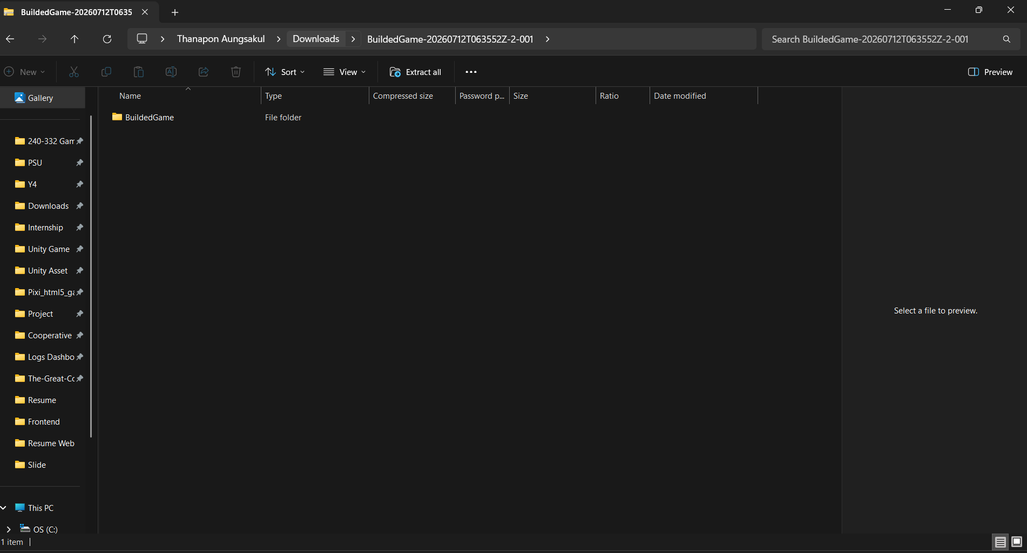
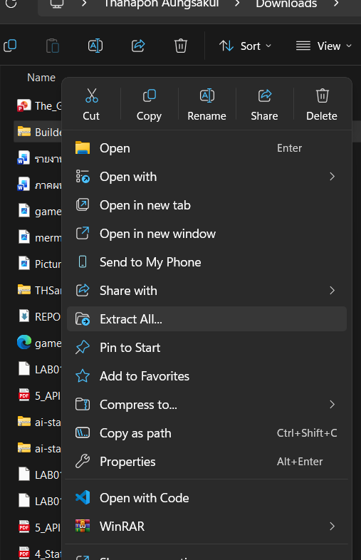
6.เลือกตำแหน่งที่ต้องการติดตั้งด้วยปุ่ม Browsr แล้วคลิก Extract ได้เลย
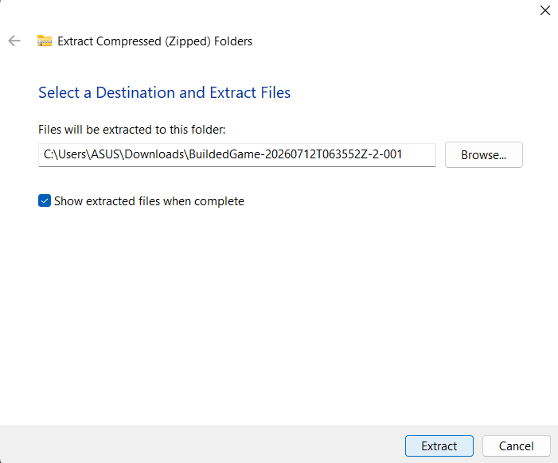
7.เสร็จแล้วจะได้โฟลเดอร์ที่ผ่านการแตกไฟล์มาแล้ว คลิกเข้าไปได้เลย
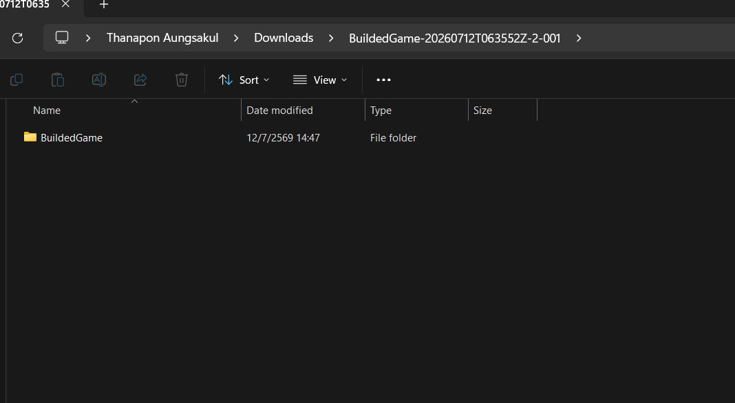
8.ดับเบิ้ลคลิกที่ TheGreatCommander Application แล้วเริ่มเล่นเกมได้ทันที
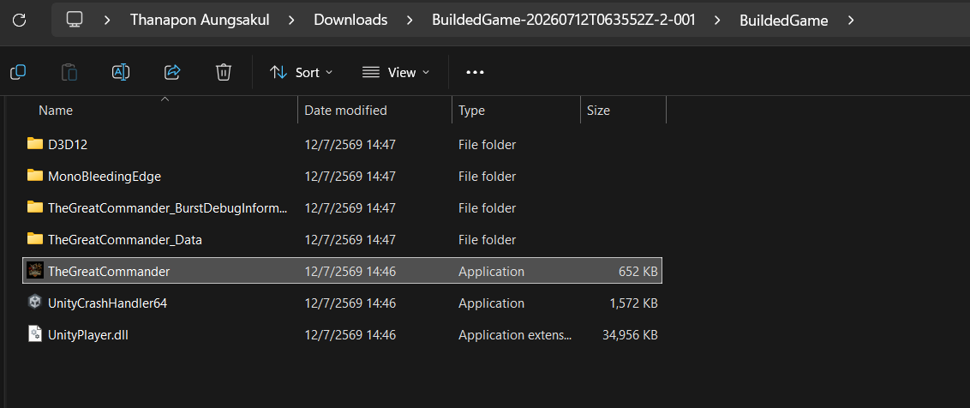

ภาคผนวก ข คู่มือการใช้งาน
วิธีการเล่นและลำดับการดำเนินเกม (Gameplay Flow)
- โหมดการแข่งขันแบบผู้เล่นสองคนของเกม The Great Commander เป็นการแข่งขันแบบ 1 ต่อ 1 ภายใต้แนวคิด The Split Battlefield โดยผู้เล่นแต่ละฝ่ายจะต่อสู้และป้องกันป้อมปราการภายในสมรภูมิของตนเอง ผู้เล่นทั้งสองไม่ได้เข้าปะทะกันโดยตรง แต่สามารถสร้างผลกระทบต่อฝ่ายตรงข้ามด้วยการส่งศัตรูเข้าไปเพิ่มในสมรภูมิอีกฝ่าย เป้าหมายหลักคือการป้องกันป้อมปราการของตนเองและทำให้ป้อมปราการของฝ่ายตรงข้ามมีพลังชีวิตลดลงเหลือ 0 ก่อน
1. การสร้างห้องและเข้าร่วมการแข่งขัน
เมื่อเข้าสู่โหมด Multiplayer ผู้เล่นคนแรกจะเลือกคำสั่งสร้างห้อง ระบบจะสร้างห้องแข่งขันและแสดงรหัสห้องให้แก่ผู้เล่น จากนั้นผู้เล่นอีกคนจะนำรหัสดังกล่าวไปกรอกในหน้าจอเข้าร่วมห้อง เมื่อระบบตรวจสอบว่ารหัสถูกต้อง ผู้เล่นทั้งสองจะถูกเชื่อมต่อเข้าสู่ห้องแข่งขันเดียวกัน
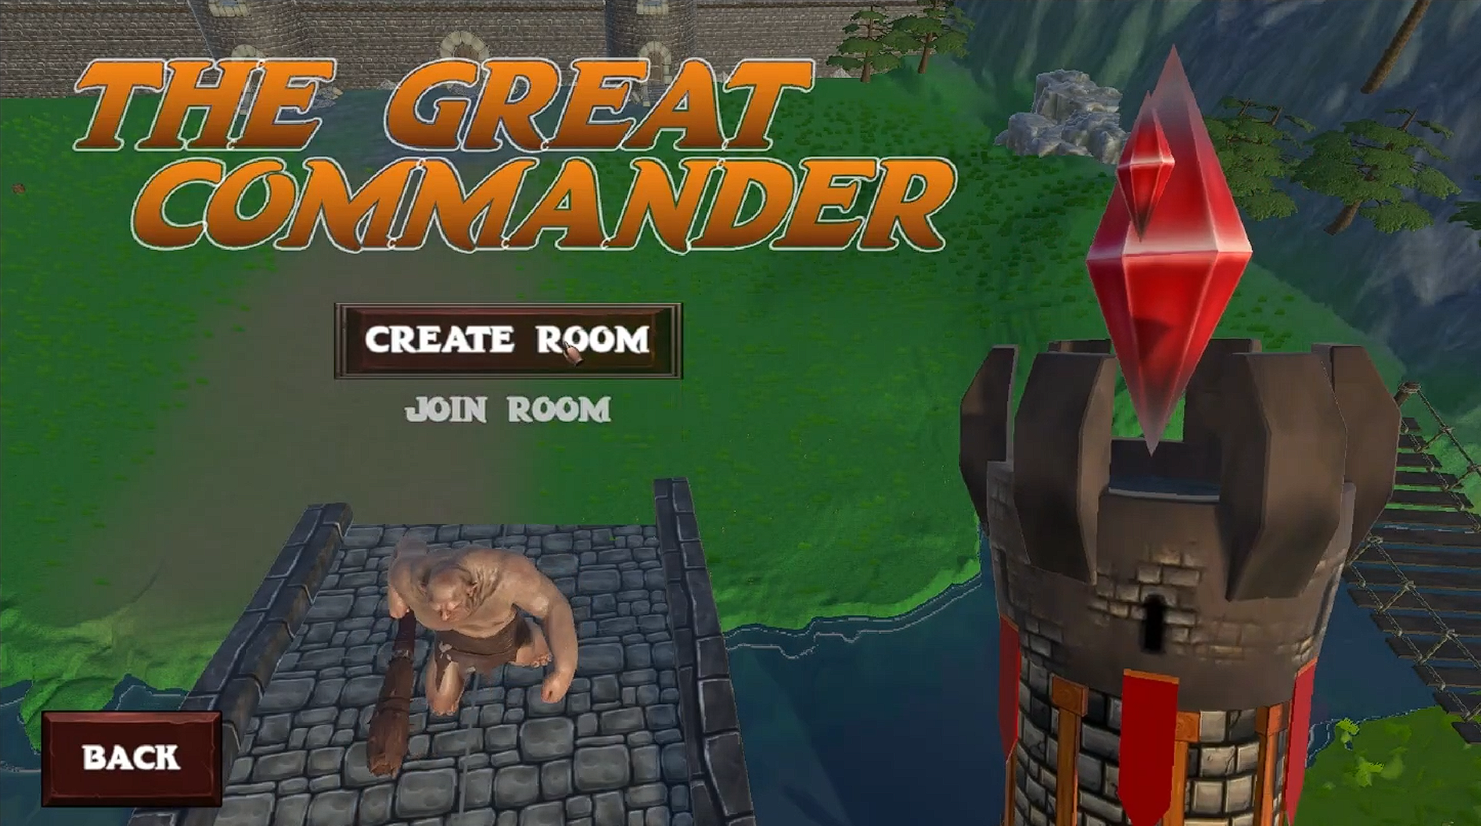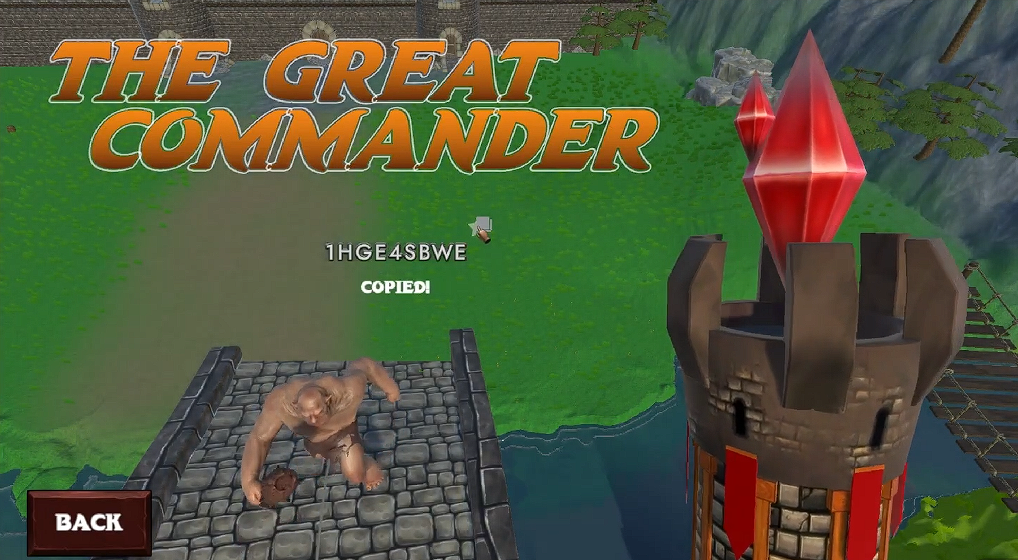
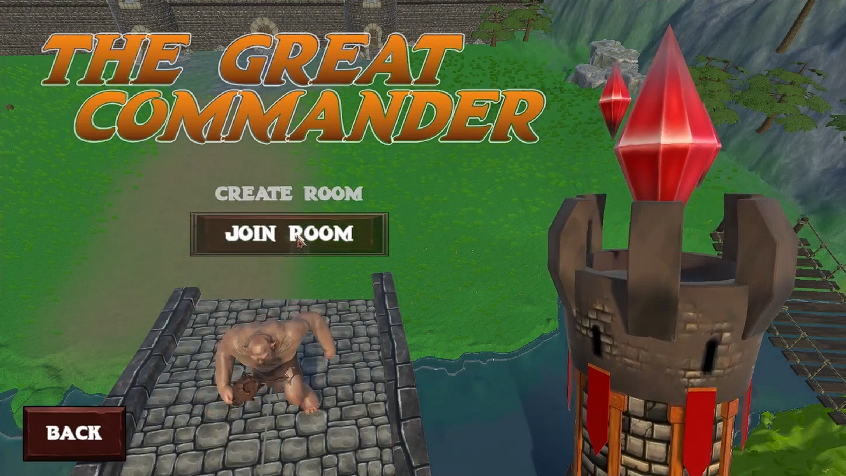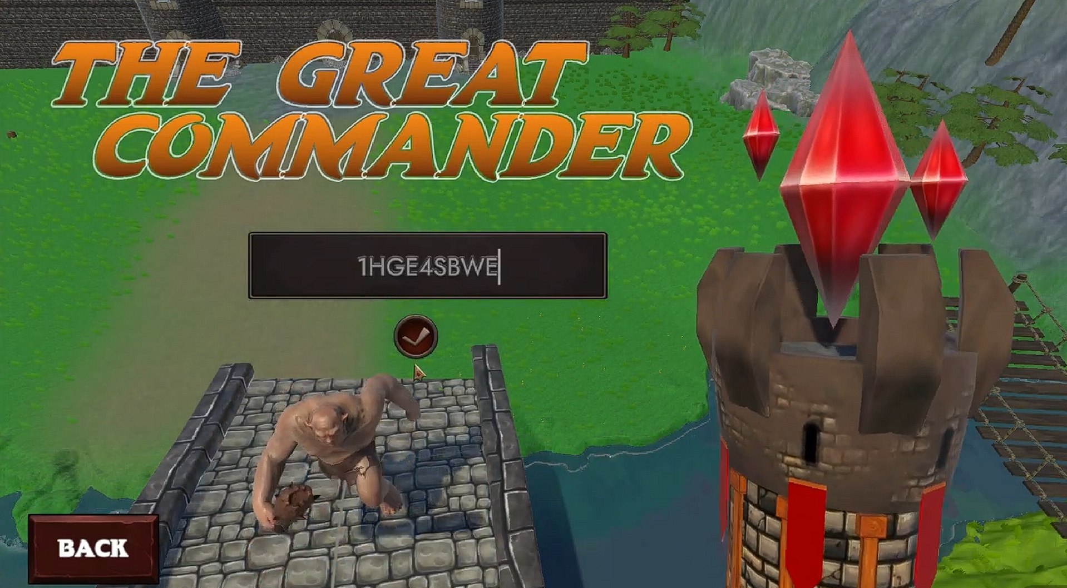

2. การเลือกตัวละครหลัก
เมื่อผู้เล่นทั้งสองเชื่อมต่อกันเรียบร้อยแล้ว ผู้เล่นแต่ละฝ่ายจะเลือกตัวละครหลักหรือ Hero ที่ต้องการใช้ในการแข่งขัน เมื่อเลือกเสร็จแล้วระบบจะบันทึกตัวละครพร้อมค่าสถานะและเริ่มเข้าสู่เฟสวางแผน
โดยตัวละครที่สามารถเลือกได้ประกอบด้วย 2 สายหลัก ได้แก่
- Warrior – Lancelot เป็นตัวละครสายโจมตีระยะประชิด มีพลังชีวิตและพลังป้องกันสูง สามารถโจมตีต่อเนื่องเป็นชุดคอมโบ ปัดป้องการโจมตี กลิ้งหลบ และใช้ทักษะโจมตีเป็นวงกว้างได้
- Archer – Mockingjay เป็นตัวละครสายโจมตีระยะไกล มีความเร็วในการเคลื่อนที่สูง สามารถยิงธนูปกติ ชาร์จยิง ใช้ทักษะฝนธนู และกลิ้งหลบการโจมตีได้
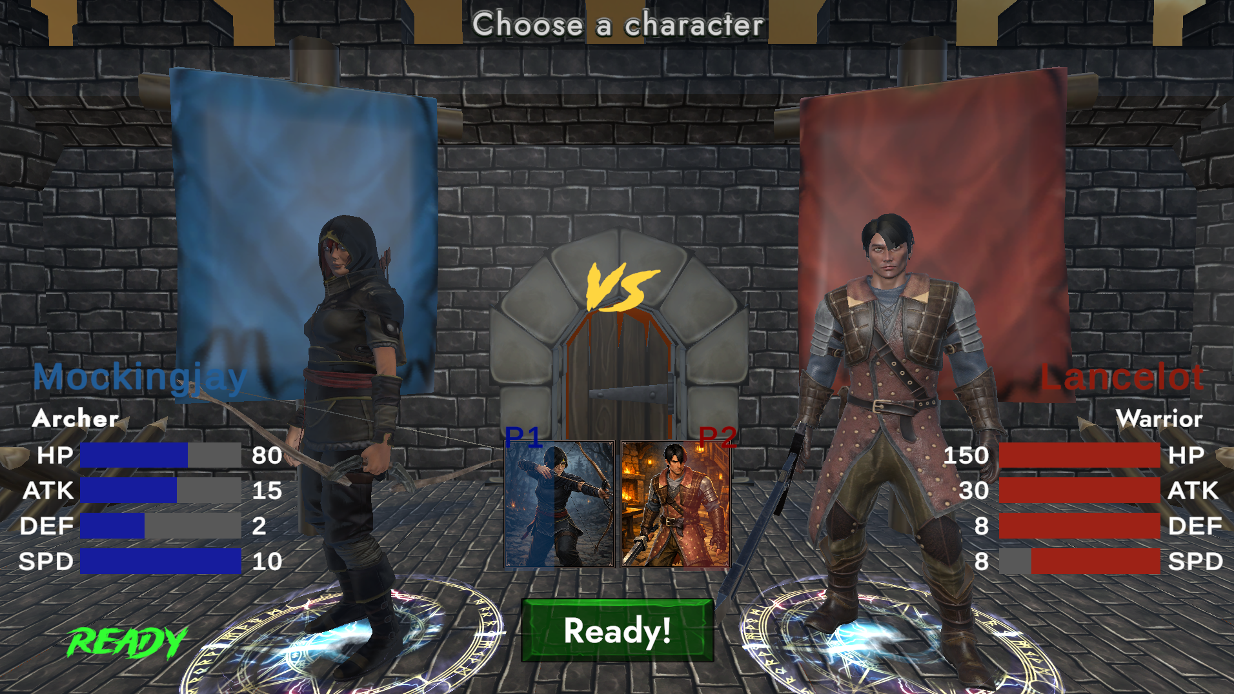

3. เข้าสู่เฟสวางแผน (Planning Phase)
หลังจากเลือกตัวละครเสร็จแล้ว ผู้เล่นทั้งสองจะเข้าสู่เฟสวางแผน โดยในแต่ละรอบผู้เล่นมีเวลา 60 วินาที สำหรับเตรียมความพร้อมก่อนเริ่มการต่อสู้ ระบบจะแสดงจำนวนเงิน Orb ที่ผู้เล่นมีอยู่ รายการยูนิตที่สามารถซื้อ ระบบอัปเกรด และเวลาที่เหลือของเฟส
ใน Wave แรก ผู้เล่นจะได้รับเงินเริ่มต้นจำนวน 150 Orb ส่วน Wave ถัดไปจะได้รับรายได้พื้นฐานของแต่ละ wave และรายได้ที่ได้จากการสังหารมอนสเตอร์ที่บุกมาทำลายป้อม
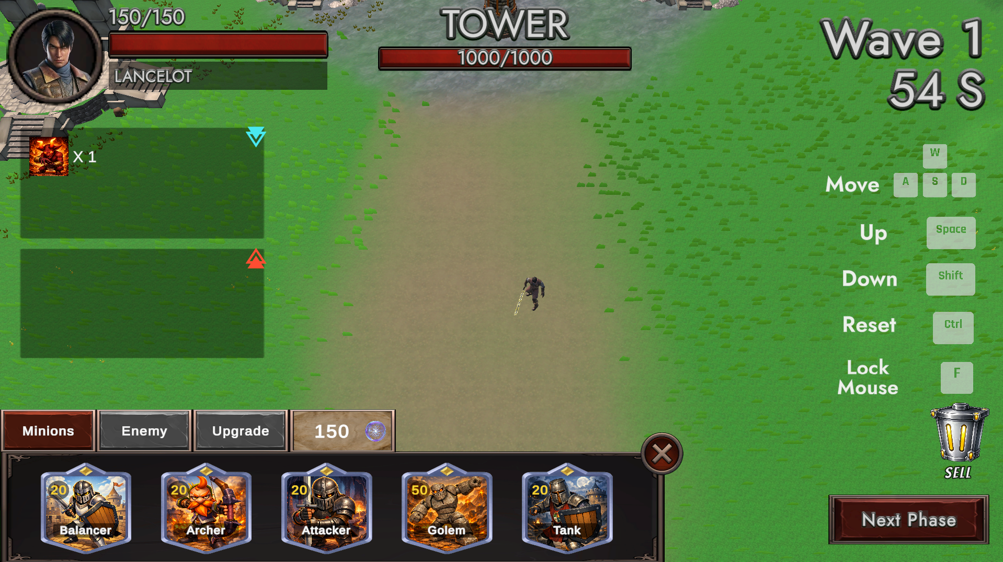
ระหว่างเฟสวางแผน ผู้เล่นสามารถเลือกใช้ Orb ได้ใน 3 แนวทางหลัก ดังนี้
3.1 การซื้อยูนิตสนับสนุน ( Minion)
ผู้เล่นสามารถซื้อ Minion เพื่อเข้ามาช่วยป้องกันป้อมปราการและต่อสู้กับศัตรูในเฟสต่อสู้โดย Minion แต่ละประเภทมีหน้าที่และค่าสถานะแตกต่างกัน เช่น
- Attacker เน้นพลังโจมตี
- Tank เน้นพลังชีวิตและพลังป้องกัน
- Balancer มีค่าสถานะสมดุล
- Archer โจมตีจากระยะไกล
- Golem เป็นยูนิตขนาดใหญ่ที่มีพลังชีวิตและพลังโจมตีสูง
เมื่อซื้อ Minion แล้ว ผู้เล่นจะต้องนำยูนิตไปวางในพื้นที่ Grid ที่กำหนดภายในสนามของตนเอง

3.2 การซื้อศัตรูเพื่อส่งไปยังฝ่ายตรงข้าม
ผู้เล่นสามารถใช้ Orb ซื้อศัตรูและส่งไปยังสมรภูมิของฝ่ายตรงข้าม เพื่อเพิ่มจำนวนและความยากของศัตรูที่อีกฝ่ายต้องรับมือ กลไกนี้ทำให้ผู้เล่นต้องพิจารณาว่าจะใช้ทรัพยากรเพื่อเสริมการป้องกันของตนเอง หรือใช้เพื่อสร้างแรงกดดันให้กับคู่แข่ง
ศัตรูแต่ละประเภทมีราคาและความสามารถแตกต่างกัน เช่น ศัตรูที่เคลื่อนที่เร็ว ศัตรูที่โจมตีระยะไกล ศัตรูที่มีพลังชีวิตสูง โดยที่ศัตรูที่มีรูปแบบการต่อสู้เฉพาะตัว การเลือกศัตรูให้เหมาะกับสถานการณ์จึงเป็นองค์ประกอบสำคัญของการวางแผน
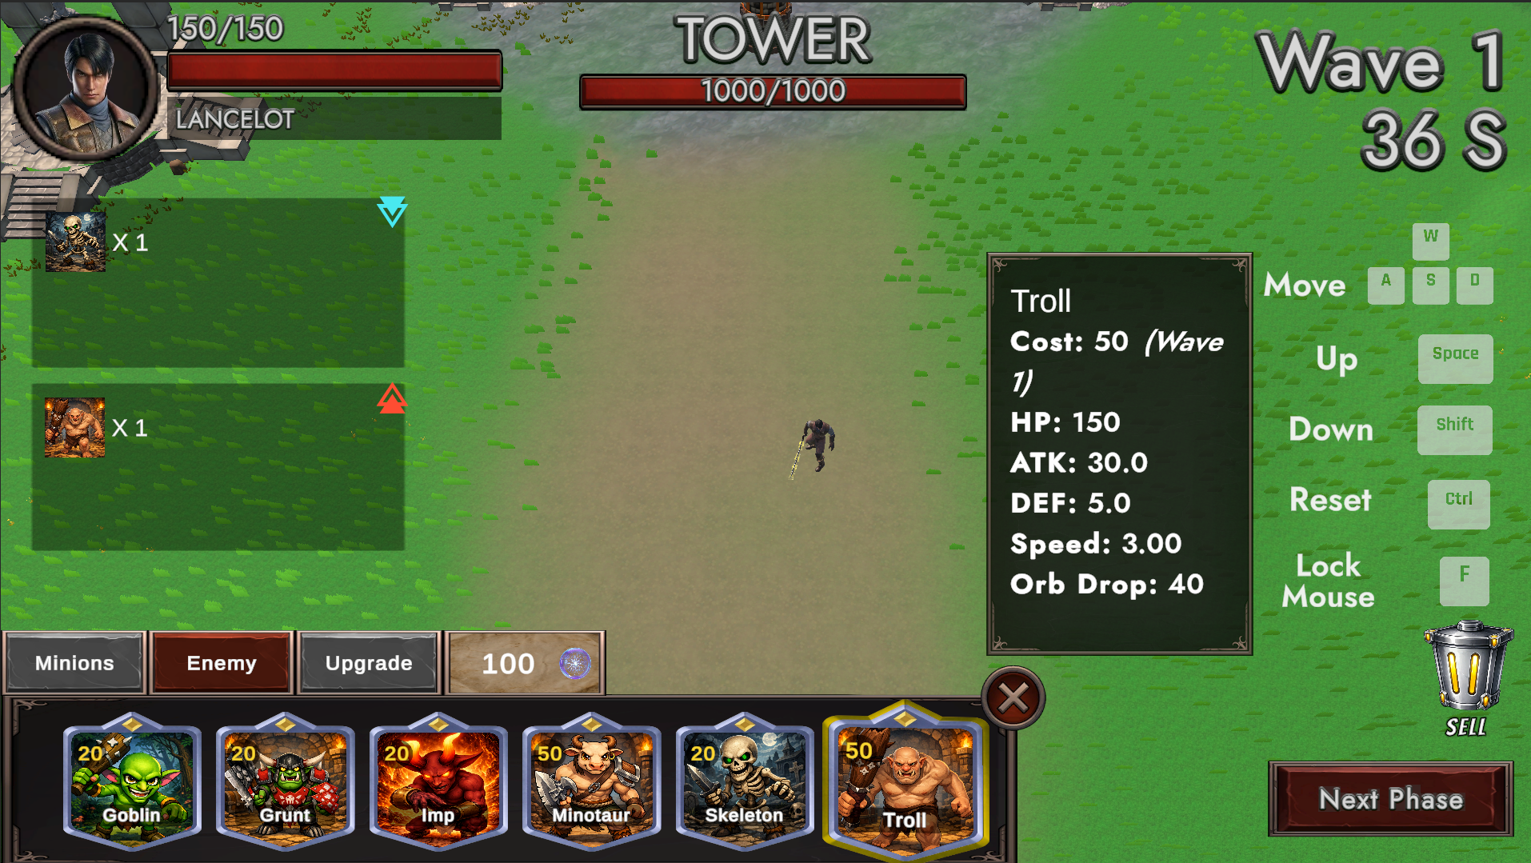
3.3 การอัปเกรดตัวละครและยูนิต
ผู้เล่นสามารถใช้ Orb เพื่ออัปเกรดตัวละครหลักหรือ Minion ให้มีความสามารถสูงขึ้น การอัปเกรดตัวละครจะเป็นการเพิ่มค่าสถานะโดยรวมของตัวละครที่ถูกอัพเกรด ซึ่งทำให้มีประสิทธิภาพในการรบที่ดีมากขึ้น
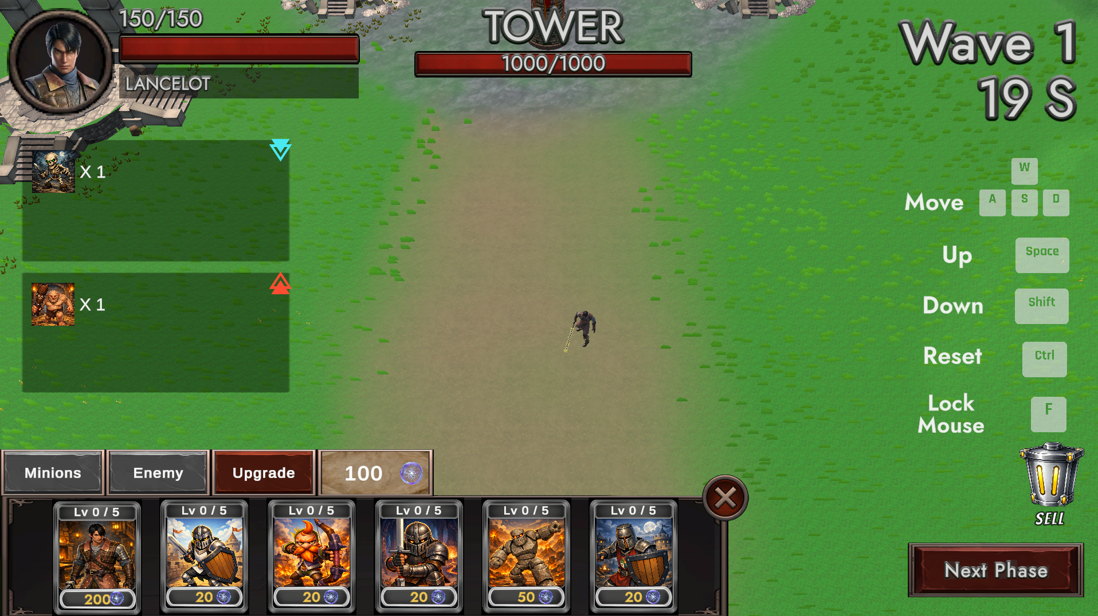

4. การยืนยันความพร้อมและสิ้นสุดเฟสวางแผน
ผู้เล่นไม่จำเป็นต้องรอให้เวลาครบ 60 วินาที หากวางแผนเสร็จแล้วสามารถกดปุ่ม Next Phase เพื่อยืนยันความพร้อมได้ทันที หากมีผู้เล่นเพียงฝ่ายเดียวกด ระบบจะรอจนกว่าอีกฝ่ายจะกดเหมือนกันหรือจนกว่าเวลาจะหมด เมื่อผู้เล่นทั้งสองฝ่ายกด Next Phase แล้ว ระบบจะสิ้นสุด Planning Phase และนำผู้เล่นเข้าสู่ Combat Phase พร้อมกัน
5. เข้าสู่เฟสต่อสู้ (Combat Phase)
เมื่อผู้เล่นทั้งสองเข้าสู่ Combat Phase ระบบจะสร้างศัตรูพื้นฐานของ Wave รวมกับศัตรูที่ฝ่ายตรงข้ามซื้อและส่งมา ศัตรูทั้งหมดจะเคลื่อนที่เข้าฐานของของผู้เล่นเพื่อทำลายแต่หากเห็นเป้าหมายอื่นเช่น ตัวละคร Minion หรือ ตัวละครผู้เล่น ก็จะพุ่งเข้าโจมตีเป้าหมายดังกล่าวก่อน
โดยเฟสนี้ผู้เล่นจะได้ควบคุม Hero ของตนเองเพื่อต่อสู้ร่วมกับ Minion ที่ได้จัดเตรียมไว้ โดยสามารถเคลื่อนที่ โจมตี หลบหลีก ปัดป้อง และใช้ทักษะเฉพาะของตัวละครเพื่อกำจัดศัตรู
เป้าหมายของเฟสนี้คือการกำจัดศัตรูภายในสนามให้หมดก่อนที่ศัตรูจะสามารถทำลายป้อมปราการได้ โดยระบบ เกมจะติดตามจำนวนศัตรูที่เหลืออยู่ในสมรภูมิของผู้เล่นทั้งสองฝ่าย
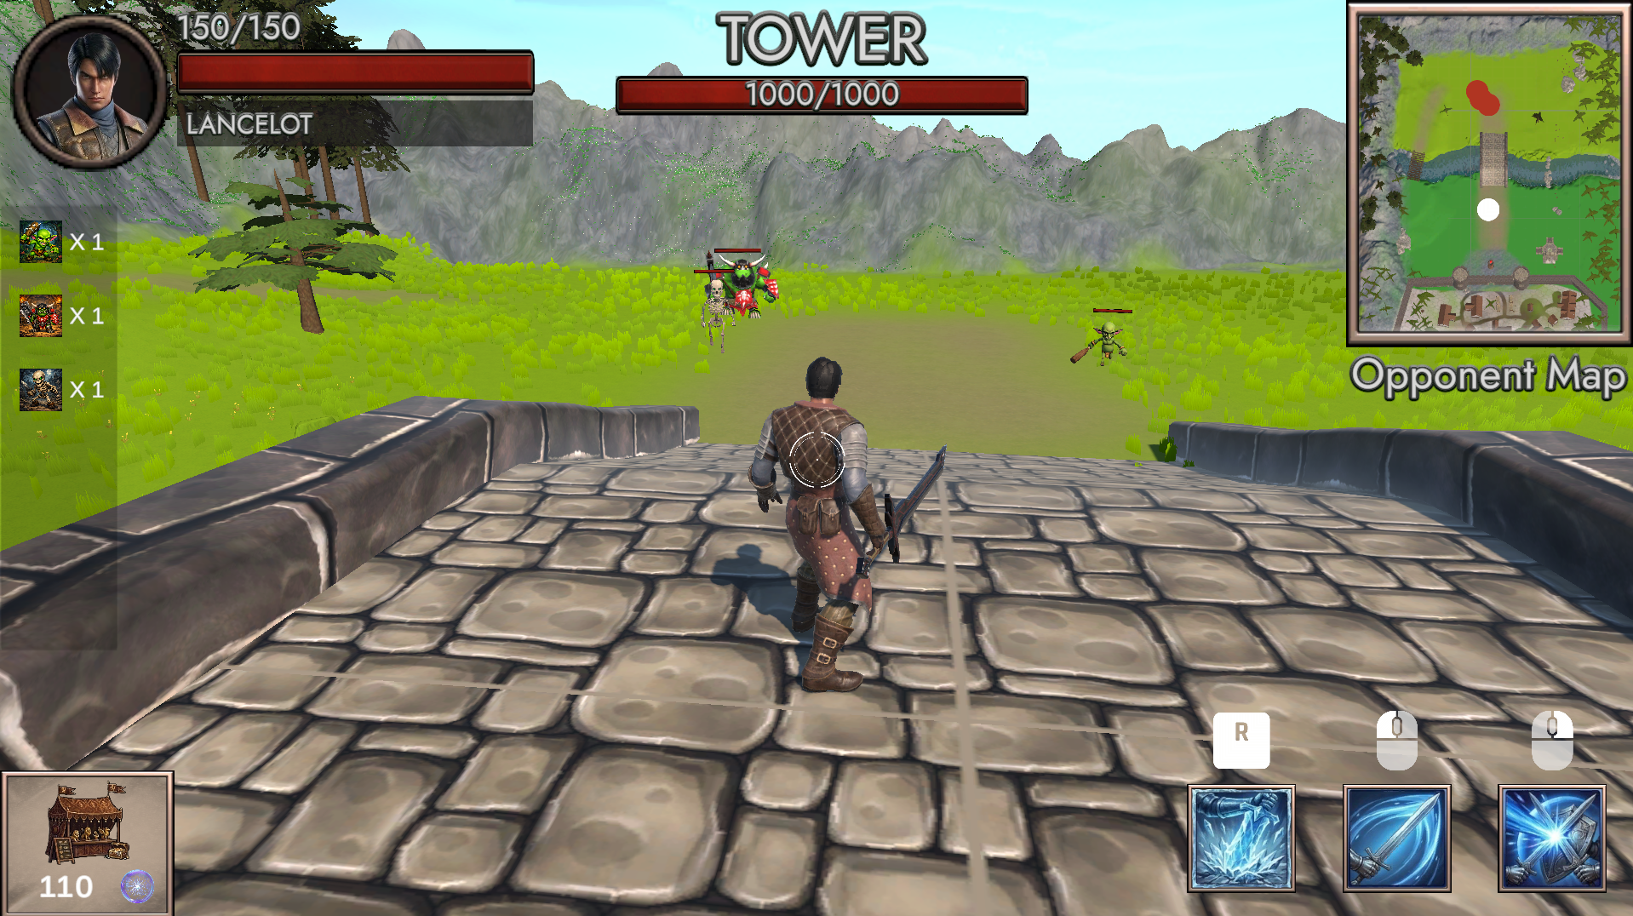
6. การส่งศัตรูระหว่างการต่อสู้
แม้อยู่ใน Combat Phase ผู้เล่นยังสามารถใช้ Orb ที่เหลืออยู่เพื่อส่งศัตรูไปยังสมรภูมิของฝ่ายตรงข้ามได้
โดยขั้นตอนการกดส่งคือ กดปุ่ม F เพื่อปลดล็อคเมาส์แล้วนำเมาส์ไปคลิกที่ร้านค้าเพื่อเลือกซื้อสัตรูที่จะส่งไปหาฝั่งตรงข้าม
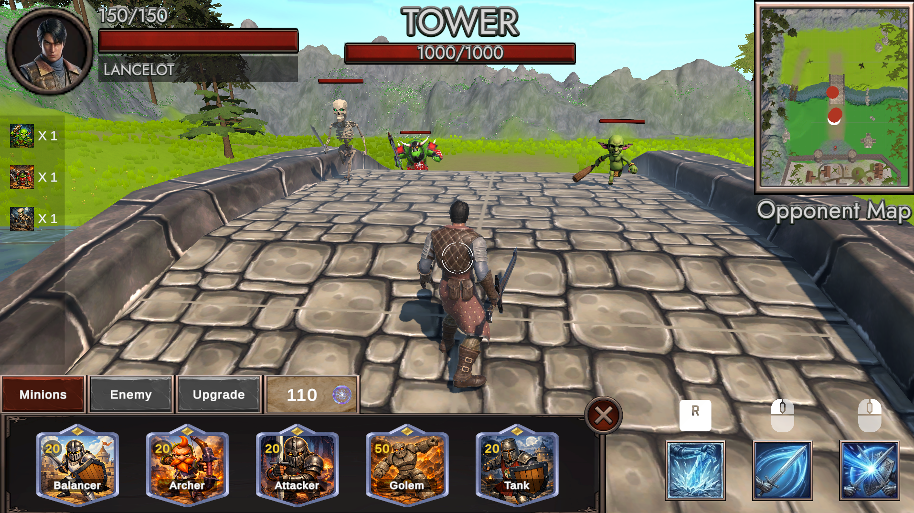
โดยศัตรูที่ส่งไปจะถูกเพิ่มเข้าสู่สนามของอีกฝ่ายทันที กลไกนี้เปิดโอกาสให้ผู้เล่นสร้างแรงกดดันแบบทันที เช่น เมื่อพบว่าฝ่ายตรงข้ามกำลังเสียเปรียบ มีพลังชีวิตต่ำ หรือเหลือศัตรูในสนามจำนวนมาก ผู้เล่นอาจตัดสินใจส่งศัตรูเพิ่มเติมเพื่อเพิ่มโอกาสในการทำลายป้อมปราการ อย่างไรก็ตาม การส่งศัตรูต้องใช้ Orb ทำให้ผู้เล่นต้องเลือกระหว่างการเก็บทรัพยากรไว้สำหรับ Wave ถัดไปกับการใช้ทรัพยากรเพื่อโจมตีคู่แข่งในปัจจุบัน

7. การสั่งตายผู้เล่นฝั่งตรงข้าม (Sudden Death)
หากผู้เล่นฝ่ายใดฝ่ายหนึ่งสามารถกำจัดศัตรูทั้งหมดในสมรภูมิของตนเองได้ก่อนจะสามารถกดสั่งให้ผู้เล่นฝั่งตรงข้ามตายภายใน 15 วินาทีได้ ด้วยการกดปุ่ม F เพื่อปลดล็อคเมาส์แล้วนำเมาส์ไปคลิกที่ปุ่ม Kill Openent
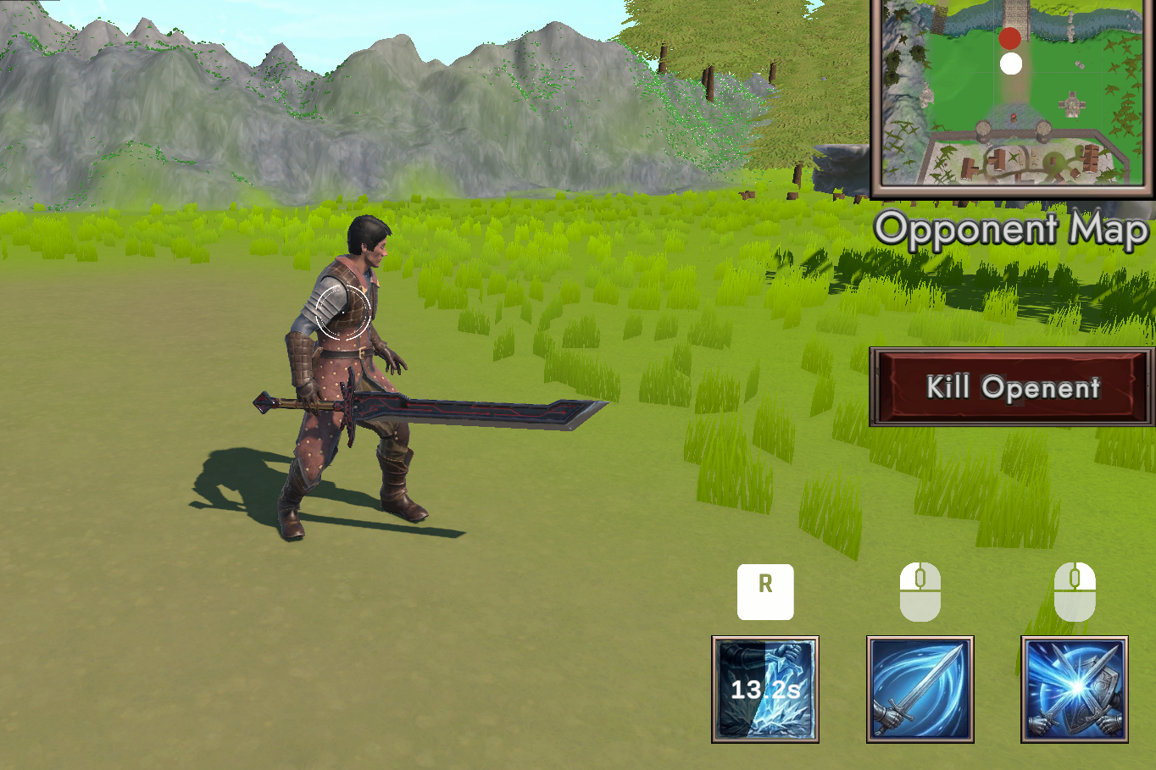
ระบบดังกล่าวมีจุดประสงค์เพื่อสร้างความได้เปรียบให้แก่ผู้เล่นที่สามารถวางแผนและกำจัดศัตรูได้รวดเร็วกว่า โดยผู้เล่นฝ่ายที่ยังเคลียร์สนามไม่สำเร็จจะต้องกำจัดศัตรูที่เหลือให้หมดก่อนสิ้นสุดเวลานับถอยหลัง มิฉะนั้นตัวละครจะถูกกำจัดทันที
8. การยกเลิกการโดนสั่งตายจากฝั่งตรงข้าม
ผู้เล่นที่กำลังถูกนับถอยหลังยังมีโอกาสยกเลิกสถานะ Sudden Death ได้ โดยสามารถใช้ Orb ส่งศัตรูเข้าไปในสมรภูมิของผู้เล่นที่เคลียร์สนามแล้ว เมื่อสนามของผู้เล่นฝ่ายที่เคลียร์เสร็จมีศัตรูปรากฏขึ้นอีกครั้ง ระบบจะยกเลิกการนับถอยหลังทันทีเพราะระบบจะถือว่าผู้เล่นยังเคลียไม่สำเร็จ ผู้เล่นทั้งสองฝ่ายจึงต้องกลับไปกำจัดศัตรูภายในสนามของตนเองต่อไป กลไกนี้เป็นระบบโต้กลับที่ช่วยป้องกันไม่ให้ฝ่ายที่เคลียร์สนามก่อนเป็นผู้ชนะโดยไม่มีทางรับมือ และทำให้การตัดสินใจใช้ Orb ระหว่าง Combat Phase มีความสำคัญต่อผลการแข่งขัน
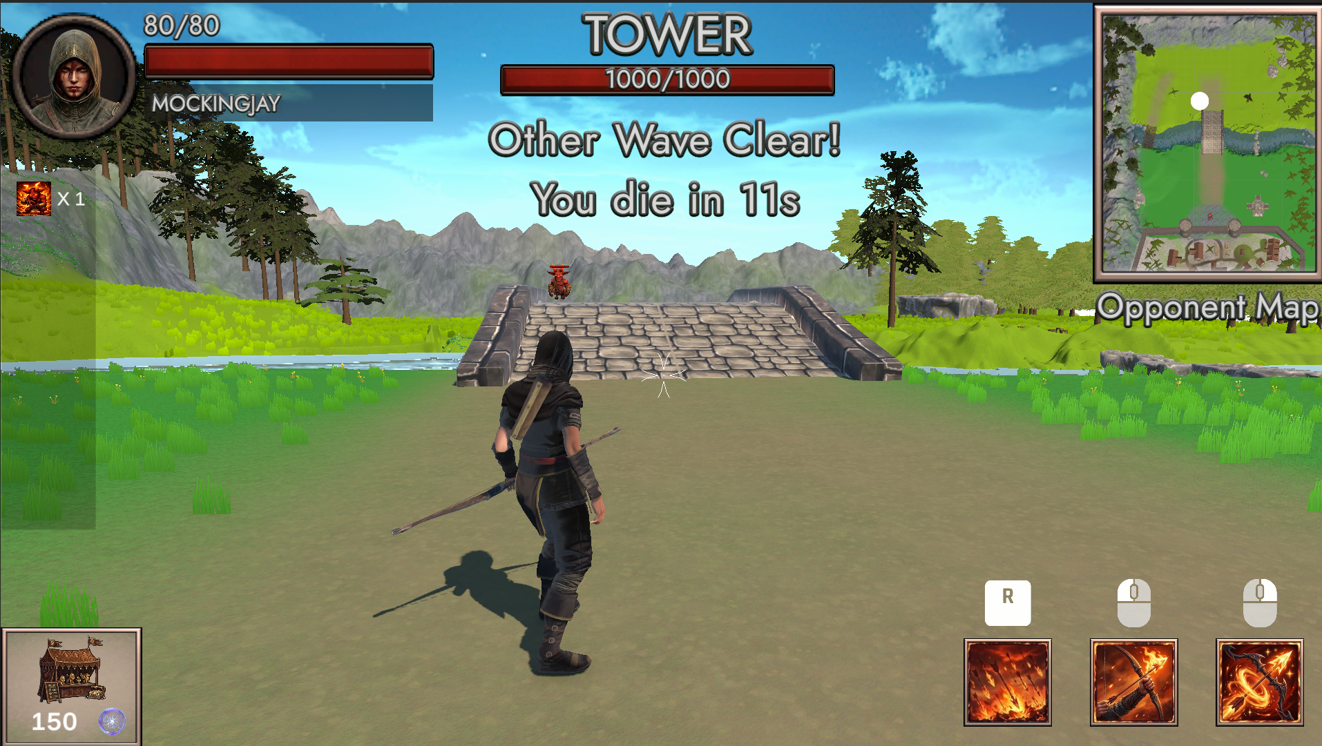
9. การเสียชีวิตของตัวละครและการโจมตีป้อมปราการ
หากตัวละครของผู้เล่นเสียชีวิตจากการโจมตีของศัตรู หรือถูกกำจัดจากระบบ Sudden Death ตัวละครจะไม่สามารถกลับมาต่อสู้ภายใน Combat Phase ปัจจุบันได้ ศัตรูที่ยังเหลืออยู่ในสนามจะเคลื่อนที่ไปโจมตี Minion และป้อมปราการต่อไป ผู้เล่นจึงต้องอาศัยกองกำลังที่วางไว้และระบบโจมตีของฐานเพื่อป้องกันไม่ให้พลังชีวิตของฐานลดลงจนเหลือ 0 หาก Minion และป้อมปราการสามารถต้านทานศัตรูจนสิ้นสุด Wave ได้ และป้อมปราการยังไม่ถูกทำลาย ผู้เล่นจะยังสามารถเข้าสู่ Wave ถัดไปได้
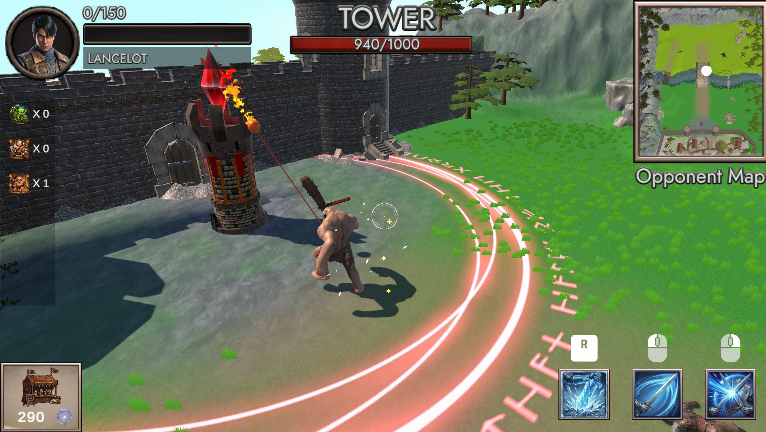
10. การสิ้นสุดเฟสต่อสู้และการเริ่มเฟสวางแผนรอบถัดไป
เมื่อศัตรูภายในสนามของผู้เล่นทั้งสองฝ่ายถูกกำจัดจนหมด และไม่มีฝ่ายใดถูกทำลายฐาน ระบบจะสิ้นสุด Combat Phase และเตรียมเข้าสู่เฟสวางแผนในรอบถัดไปพร้อมได้รับเงินจากการเข้าสู่รอบใหม่รวมกับเงินที่สังหารศัตรูได้จากเฟสต่อสู้ที่ผ่านมา และสามารถใช้ Orb สำหรับซื้อ Minion อัปเกรดตัวละคร หรือส่งศัตรูไปยังคู่แข่งอีกครั้ง และตัวละครของผู้เล่นจะได้รับการฟื้นฟูจนกลับมามีเลือดเต็มอีกครั้งเพื่อเตรียมสู้ในเฟสต่อสู้ที่กำลังจะมาถึง
ทุกครั้งที่เข้าสู่ Wave ใหม่ศัตรูในแต่ละชนิดจะมีจำนวนและค่าสถานะเพิ่มขึ้นอย่างต่อเนื่อง ทำให้ผู้เล่นต้องพัฒนากองทัพและปรับกลยุทธ์ให้เหมาะกับระดับความยากที่สูงขึ้น และเกมก็จะวนระหว่างเฟสวางแผนและเฟสต่อสู้ไปเรื่อยๆโดยระดับความยากก็จะเพิ่มตามไปเรื่อยๆเช่นเดียวกัน

11. เงื่อนไขการแพ้และชนะ
ป้อมปราการของผู้เล่นแต่ละฝ่ายมีพลังชีวิตเริ่มต้น 1,000 หน่วย เมื่อศัตรูสามารถผ่านแนวป้องกันและเข้าโจมตีป้อมปราการ พลังชีวิตของป้อมจะลดลงตามความเสียหายที่ได้รับ
การแข่งขันจะสิ้นสุดทันทีเมื่อพลังชีวิตของป้อมปราการฝ่ายใดฝ่ายหนึ่งลดลงเหลือ 0 ผู้เล่นที่ป้อมปราการถูกทำลายจะเป็นฝ่ายแพ้ ส่วนผู้เล่นที่ยังรักษาป้อมปราการของตนเองไว้ได้จะเป็นฝ่ายชนะ
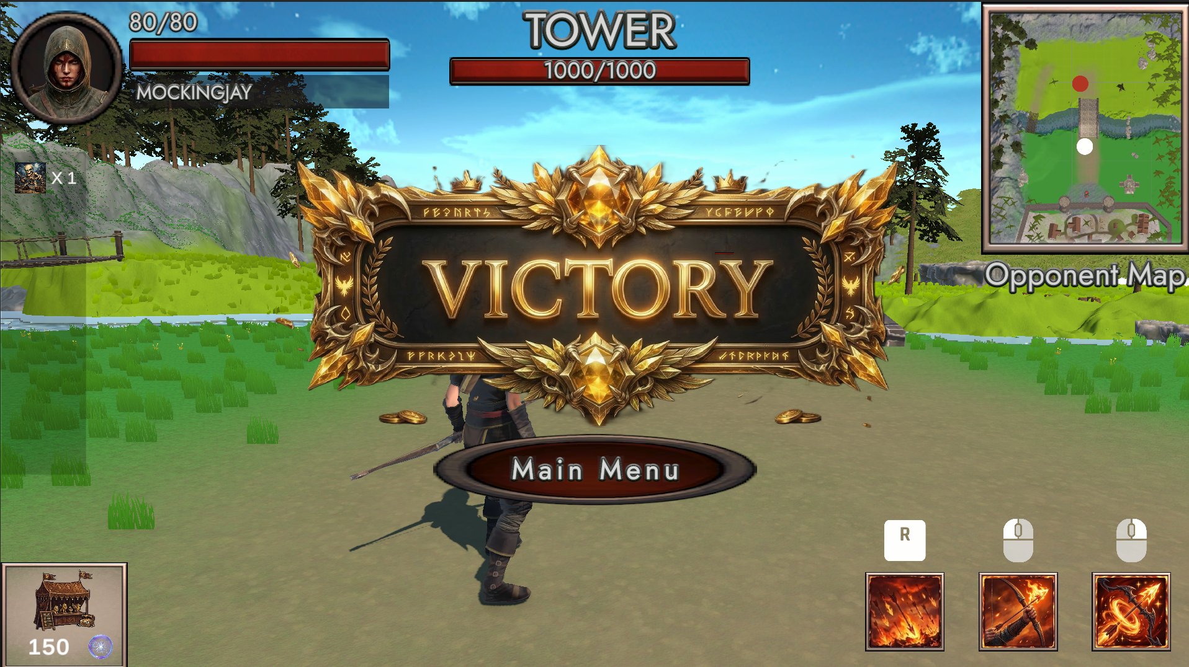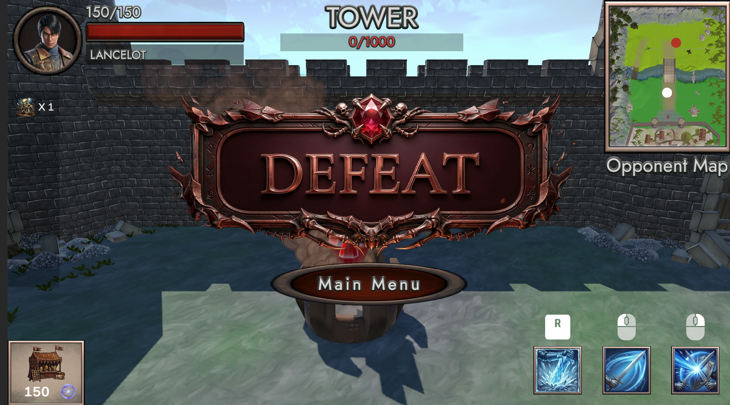
ตารางปุ่มควบคุม (Controls)
1. การควบคุมตัวละครในเฟสต่อสู้ (Combat Phase / 3rd Person)
ปุ่ม (Key/Button) | การทำงาน (Action) | หมายเหตุ
W, A, S, D | เดินหน้า, ซ้าย, หลัง, ขวา
คลิกซ้าย (Left Click) | โจมตีแบบปกติ | ต่างกันตามคลาสอาชีพ
คลิกขวา (Right Click) | ใช้ความสามารถพิเศษของตัวละคร | ต่างกันตามคลาสอาชีพ
ปุ่ม R | ใช้ท่าไม้ตายของตัวละคร | มี Cooldown
ปุ่ม F | ปลดล็อคเมาส์ให้สามารถลากไปกดส่วนอื่นบนหน้าจอได้ / ล็อคเมาส์
ปุ่ม Tab | ล็อคเป้าหมาย / ยกเลิก | กดได้เฉพาะตัวละคร warrior
Left Shift | กลิ้งหลบ (Dodge Roll) | อมตะชั่วขณะ
Spacebar | กระโดด (Jump)
ปุ่ม K | กดปุ่ม "Kill Opponent" บนจอ | เริ่มเวลานับถอยหลังเพื่อฆ่าคู่แข่ง

2. การควบคุมมุมกล้องในเฟสวางแผน (Planning Phase / Spectator Mode)
ปุ่ม (Key/Button) | การทำงาน (Action) | หมายเหตุ
W, A, S, D | เลื่อนมุมกล้องไปตามทิศทาง
เลื่อนเมาส์ | หมุนมุมกล้อง | ต้องกดล็อคเมาส์ก่อน
Spacebar | เลื่อนมุมกล้องลอยขึ้นสูง
Left Shift | เลื่อนกล้องลอยต่ำลง
ปุ่ม F | ปลดล็อคเมาส์ให้สามารถลากไปกดส่วนอื่นบนหน้าจอได้ / ล็อคเมาส์
3. ระบบร้านค้าและการจัดวาง (Shop & Grid Placement)
ปุ่ม (Key/Button) | การทำงาน (Action) | หมายเหตุ
ปุ่ม B | เปิด/ปิด ร้านค้า (Shop) | เปิดร้านค้าเพื่อซื้อศัตรูไปบุกฝั่งตจรงข้ามระหว่างต่อสู้ได้
คลิกซ้าย (Left Click) | วาง Minion ลงบนช่อง Grid | เมื่อกดซื้อจากร้านค้าในเฟสวางแผน
คลิกขวา (Right Click) | ยกเลิกการเลือกวาง Minion
- ระบบจัดการทั่วไปและ UI (System Controls)
ปุ่ม (Key/Button) | การทำงาน (Action) | หมายเหตุ
Enter (Return) | เปิด/ปิด ช่องแชท (Chat) | เฉพาะโหมด Duo (Multiplayer)
ปุ่ม ESC | เปิด/ปิด เมนูตั้งค่า (Settings)

ภาคผนวก ค ข้อตกลงการใช้ซอฟต์แวร์
โครงการ The Great Commander พัฒนาด้วย Unity 6 และมีการใช้ซอฟต์แวร์ แพ็กเกจ และทรัพยากรภายนอกเพื่อประกอบการพัฒนาเกม โดยคณะผู้พัฒนาได้ตรวจสอบข้อมูลจาก Unity Package Manager, Unity Asset Store, เอกสารกำกับของผู้พัฒนา และรายงาน Asset Audit เพื่อให้การใช้งานเป็นไปตามเงื่อนไขของเจ้าของลิขสิทธิ์
รายการ | เจ้าของลิขสิทธิ์ | การติดตั้ง/ใช้งาน | การเผยแพร่ | หมายเหตุ
Unity 6 | Unity Technologies | ติดตั้งผ่าน Unity Hub | เผยแพร่ได้ตาม Unity Terms
Unity Packages | Unity Technologies | ติดตั้งผ่าน Package Manager | ใช้ร่วมกับโครงการ
Unity Asset Store Assets | ผู้เผยแพร่แต่ละราย | Import ผ่าน Unity | ห้ามแจกจ่าย Asset แยก | Standard Unity Asset Store EULA
Adobe Mixamo | Adobe | ดาวน์โหลดผ่านบัญชี Adobe | ใช้ประกอบเกม | Mixamo Terms
Fonts | __________ | ตาม License | ตาม License | กรอกชื่อฟอนต์ที่ใช้
Audio | __________ | ตาม License | ตาม License | กรอกแหล่งที่มา

การจัดเก็บข้อมูล
เกมจัดเก็บข้อมูลที่จำเป็นต่อการทำงานของระบบเท่านั้น เช่น __________ ไม่มีการเก็บข้อมูลส่วนบุคคลเกินความจำเป็น ทั้งนี้สามารถปรับแก้ข้อความให้ตรงกับระบบจริงของโครงการ

ข้อจำกัดความรับผิด
Asset และ Package ภายนอกทุกชุดยังคงเป็นทรัพย์สินทางปัญญาของเจ้าของลิขสิทธิ์เดิม คณะผู้พัฒนาใช้เฉพาะตามสิทธิ์ที่ได้รับและไม่เผยแพร่ไฟล์ต้นฉบับแยกจากโครงการ หากมีรายการใดที่ยังไม่สามารถยืนยัน License ได้ จะดำเนินการตรวจสอบเพิ่มเติมก่อนเผยแพร่ผลงาน
ภาคผนวก ง บัญชีทรัพยากรภายนอก
ตารางต่อไปนี้สรุปทรัพยากรภายนอกที่ใช้จริงในโครงการ โดยจัดกลุ่มตามประเภทของทรัพยากร เพื่อให้ตรวจสอบแหล่งที่มา สิทธิ์การใช้งาน และส่วนที่ทีมพัฒนานำไปปรับใช้ได้ชัดเจน
ง.1 Environment & Scene Assets
ทรัพยากร | ผู้สร้าง/แหล่งที่มา | License | การนำมาใช้และการปรับแต่ง | อ้างอิง
Medieval Stone Keep | Lylek Games | Standard Unity Asset Store EULA | ใช้เป็นฉากปราสาท โดยทีมจัดวาง ปรับ Material และแก้ไข Prefab ให้เหมาะกับสนาม | [A-1]
Medieval Town Exteriors | Lylek Games | Standard Unity Asset Store EULA | ใช้เป็นองค์ประกอบฉากเมือง โดยทีมจัดวางและปรับแต่งให้เข้ากับพื้นที่เกม | [A-2]
Medieval Bridge 3D | AndreiCG | Standard Unity Asset Store EULA | ใช้เป็นฉากสะพานข้ามแม่น้ำ โดยทีมจัดวางและปรับแต่งให้เข้ากับสภาพแวดล้อมของเกม | [A-3]
Hand Painted Nature Kit LITE | Silver Cats | Standard Unity Asset Store EULA | ใช้เป็นต้นไม้และองค์ประกอบภูมิประเทศ โดยทีมปรับ Terrain ให้เหมาะกับฉาก | [A-4]
Fantasy Skybox FREE | Render Knight | Standard Unity Asset Store EULA | ใช้เป็น Skybox ของฉาก โดยทีมปรับการตั้งค่าแสงให้สอดคล้องกับบรรยากาศของเกม | [A-5]
WaterWorks - Simple water/ocean/river system for URP + reflection + refraction | GapperGames Studios | Standard Unity Asset Store EULA | ใช้เป็นระบบน้ำในฉาก โดยทีมปรับ Material ให้เหมาะกับสภาพแวดล้อมของเกม | [A-6]

ง.2 Character & Creature Assets
ทรัพยากร | ผู้สร้าง/แหล่งที่มา | License | การนำมาใช้และการปรับแต่ง | อ้างอิง
Adobe Mixamo | 1.Erika Archer With Bow/Arrow  2.Paladin W/Prop J Nordstrom  3.Castle Guard 01  4.Castle Guard 02 | Standard Unity Asset Store EULA | ใช้เป็นตัวละครและศัตรู โดยทีมนำโมเดลมาปรับแต่งและเชื่อมกับ Animation ให้สอดคล้องกับการออกแบบเกม | [A-7]
Stylized Character_Archer | Unity Asset Store | Standard Unity Asset Store EULA  หมายเหตุ: *No longer Available For Purchase | ใช้เป็นตัวละคร โดยทีมปรับ Animation ให้เหมาะกับการเคลื่อนไหวในเกม | [A-8]
Mini Legion Grunt PBR HP Polyart | Dungeon Mason | Standard Unity Asset Store EULA | ใช้เป็นตัวละครศัตรู โดยทีมปรับ Animation ให้เหมาะกับการเคลื่อนไหวในเกม | [A-9]
Stylized Low Poly Skeleton | SazenGames | Standard Unity Asset Store EULA | ใช้เป็นตัวละครศัตรู โดยทีมปรับ Animation ให้เหมาะกับการเคลื่อนไหวในเกม | [A-10]
minotaur1 | ninj4ext | Standard Unity Asset Store EULA | ใช้เป็นตัวละครศัตรู โดยทีมปรับ Animation ให้เหมาะกับการเคลื่อนไหวในเกม | [A-11]
Goblin01 | DancingEyebrows | Standard Unity Asset Store EULA | ใช้เป็นตัวละครศัตรู โดยทีมปรับ Animation ให้เหมาะกับการเคลื่อนไหวในเกม | [A-12]
Demons army - Devil | Simple Game Assets | Standard Unity Asset Store EULA | ใช้เป็นตัวละครศัตรู โดยทีมปรับ Animation ให้เหมาะกับการเคลื่อนไหวในเกม | [A-13]

ง.3 Animation
ทรัพยากร | ผู้สร้าง/แหล่งที่มา | License | การนำมาใช้และการปรับแต่ง | อ้างอิง
Adobe Mixamo | Animation Pack ของ  1.Erika Archer With Bow/Arrow  2.Paladin W/Prop J Nordstrom  3.Castle Guard 01  4.Castle Guard 02 | Mixamo Terms | ใช้เป็นชุด Animation โดยทีมสร้าง Animator Controller เพื่อควบคุมการเคลื่อนไหว | [A-7]

ง.4 VFX
ทรัพยากร | ผู้สร้าง/แหล่งที่มา | License | การนำมาใช้และการปรับแต่ง | อ้างอิง
Trails VFX - URP | Vefects | Standard Unity Asset Store EULA | ใช้เป็นเอฟเฟกต์เส้นทางการเคลื่อนไหว โดยทีมปรับค่าของ Particle ให้เหมาะกับการใช้งานในเกม | [A-14]
Magic Effects FREE | Hovl Studio | Standard Unity Asset Store EULA | ใช้เป็นเอฟเฟกต์ของสกิล โดยทีมปรับสีและขนาดให้สอดคล้องกับรูปแบบสกิล | [A-15]
Inferno VFX | Mirza Beig | Standard Unity Asset Store EULA | ใช้เป็นเอฟเฟกต์ไฟและการระเบิด โดยทีมปรับเอฟเฟกต์ให้เหมาะกับฉากและการโจมตี | [A-16]
Free Quick Effects Vol.1 | Gabriel Aguiar Prod | Standard Unity Asset Store EULA | ใช้เป็นเอฟเฟกต์สกิลโจมตี โดยทีมปรับลำดับและการทำงานให้เข้ากับระบบการต่อสู้ | [A-17]

ง.5 Weapons
ทรัพยากร | ผู้สร้าง/แหล่งที่มา | License | การนำมาใช้และการปรับแต่ง | อ้างอิง
Weapon Packs | ต้องกรอกชื่อ Asset เต็มและ Publisher จริง | Standard Unity Asset Store EULA | ใช้เป็นอาวุธในเกม โดยทีมปรับ Material ให้เหมาะกับรูปแบบของอาวุธ | รอระบุ

ง.6 UI & Fonts
ทรัพยากร | ผู้สร้าง/แหล่งที่มา | License | การนำมาใช้และการปรับแต่ง | อ้างอิง
Game Input Controller Icons Free | Amanz | Standard Unity Asset Store EULA  สถานะ: Free | ใช้เป็นไอคอนแสดงปุ่มควบคุมในส่วน UI โดยทีมเลือกใช้ให้สอดคล้องกับอุปกรณ์ควบคุม | [A-18]
Modern RPG Free Icons Pack | JenniferBertaggia | Standard Unity Asset Store EULA  สถานะ: Free | ใช้เป็นไอคอนประกอบ UI โดยทีมปรับ Layout ให้เหมาะกับหน้าจอเกม | [A-19]
GUI Parts | PONETI | Standard Unity Asset Store EULA  สถานะ: Free | ใช้เป็นองค์ประกอบกราฟิกของ UI โดยทีมปรับกราฟิกให้เข้ากับรูปแบบของเกม | [A-20]
Font: Storm Gust | Hanzel Space (DaFont) | Free for personal use only; commercial use requires license  สถานะ: Free for personal use | ใช้เป็นแบบอักษรสำหรับข้อความในเกม โดยทีมสร้าง TMP Font Asset และตั้งค่าให้เหมาะกับการแสดงผล | [A-21]
Font: Dragon Hunter | MaknaStudio (DaFont) | Free for personal use only; no promotional/commercial use without license  สถานะ: Free for personal use | ใช้เป็นแบบอักษรสำหรับข้อความในเกม โดยทีมสร้าง TMP Font Asset และตั้งค่าให้เหมาะกับการแสดงผล | [A-22]
TextMesh Pro Resources | Unity Technologies | Unity License  สถานะ: Included with Unity | ใช้เป็นทรัพยากรข้อความของ TextMesh Pro โดยทีมสร้างและตั้งค่า Font Asset สำหรับใช้งานในเกม | รอระบุ

ง.7 Audio/SFX
ทรัพยากร | ผู้สร้าง/แหล่งที่มา | License | การนำมาใช้และการปรับแต่ง | อ้างอิง
Audio / SFX | ต้องตรวจสอบแหล่งที่มาของไฟล์เสียงแต่ละชุด | ต้องตรวจสอบ  สถานะ: ต้องระบุ | ใช้เป็นเสียงประกอบของเกม โดยทีมตัดต่อและปรับระดับเสียงให้เหมาะกับแต่ละเหตุการณ์ | รอระบุ

ง.8 Unity Core Packages & Framework
 |  |  |  | อ้างอิง
Unity Packages: URP, Netcode, Cinemachine, Input System, Timeline, AI Navigation | Unity Technologies | Unity Package License  สถานะ: Included with Unity/Package Manager | ใช้เป็นโครงสร้างระบบหลักของเกม โดยทีมพัฒนาต่อยอดและเชื่อมเข้ากับโค้ดของโครงการ | รอระบุ

แหล่งข้อมูลอ้างอิงสำหรับทรัพย์สินภายนอก (Asset References)
[A-1] Unity Asset Store - Medieval Stone Keep
https://assetstore.unity.com/packages/3d/environments/medieval-stone-keep-56596
[A-2] Unity Asset Store - Medieval Town Exteriors
https://assetstore.unity.com/packages/3d/environments/fantasy/medieval-town-exteriors-27026
[A-3] Unity Asset Store - Medieval Bridge 3D
https://assetstore.unity.com/packages/3d/environments/historic/medieval-bridge-3d-67509
[A-4] Unity Asset Store - Hand Painted Nature Kit LITE
https://assetstore.unity.com/packages/3d/environments/hand-painted-nature-kit-lite-69220
[A-5] Unity Asset Store - Fantasy Skybox FREE
https://assetstore.unity.com/packages/2d/textures-materials/sky/fantasy-skybox-free-18353
[A-6] Unity Asset Store - WaterWorks - Simple water/ocean/river system for URP + reflection + refraction
https://assetstore.unity.com/packages/3d/environments/waterworks-simple-water-ocean-river-system-for-urp-reflection-re-206909
[A-7] Adobe Mixamo
https://www.mixamo.com
[A-8] Unity Asset Store - Stylized Character_Archer
https://assetstore.unity.com/packages/3d/characters/humanoids/fantasy/stylized-character-archer-287205
[A-9] Unity Asset Store - Mini Legion Grunt PBR HP Polyart
https://assetstore.unity.com/packages/3d/characters/humanoids/fantasy/mini-legion-grunt-pbr-hp-polyart-98187
[A-10] Unity Asset Store - Stylized Low Poly Skeleton
https://assetstore.unity.com/packages/3d/characters/humanoids/fantasy/stylized-low-poly-skeleton-306857
[A-11] Unity Asset Store - minotaur1
https://assetstore.unity.com/packages/3d/characters/minotaur1-196863
[A-12] Unity Asset Store - Goblin01
https://assetstore.unity.com/packages/3d/characters/goblin01-188119
[A-13] Unity Asset Store - Demons army - Devil
https://assetstore.unity.com/packages/3d/characters/humanoids/fantasy/demons-army-devil-313145
[A-14] Unity Asset Store - Trails VFX - URP
https://assetstore.unity.com/packages/vfx/trails-vfx-urp-242574
[A-15] Unity Asset Store - Magic Effects FREE
https://assetstore.unity.com/packages/vfx/particles/spells/magic-effects-free-247933
[A-16] Unity Asset Store - Inferno VFX
https://assetstore.unity.com/packages/vfx/particles/fire-explosions/inferno-vfx-50735
[A-17] Unity Asset Store - Free Quick Effects Vol.1
https://assetstore.unity.com/packages/vfx/particles/free-quick-effects-vol-1-304424
[A-18] Unity Asset Store - Game Input Controller Icons Free
https://assetstore.unity.com/packages/2d/gui/icons/game-input-controller-icons-free-285953
[A-19] Unity Asset Store - Modern RPG Free Icons Pack
https://assetstore.unity.com/packages/2d/gui/icons/modern-rpg-free-icons-pack-264706
[A-20] Unity Asset Store - GUI Parts
https://assetstore.unity.com/packages/2d/gui/icons/gui-parts-159068
[A-21] DaFont - Storm Gust
https://www.dafont.com/storm-gust.font
[A-22] DaFont - Dragon Hunter
https://www.dafont.com/dragon-hunter.font
หมายเหตุ: รายการ Weapon Packs, TextMesh Pro Resources, Audio / SFX และ Unity Packages ยังไม่มี URL ที่ตรวจสอบได้ในต้นฉบับ จึงแสดง “รอระบุ” ในคอลัมน์อ้างอิง

ภาคผนวก จ หลักฐานการทดสอบ
แนบภาพหน้าจอ log ตารางผลทดสอบ วิดีโอสาธิต ข้อมูลประสิทธิภาพ แบบประเมินผู้ใช้ และรายการข้อผิดพลาดที่แก้ไขแล้ว โดยตั้งชื่อหลักฐานให้เชื่อมกับหมายเลข test case ในบทที่ 7

